МИНИСТЕРСТВО СЕЛЬСКОГО ХОЗЯЙСТВА И ПРОДОВОЛЬСТВИЯ РЕСПУБЛИКИ ТАТАРСТАН

КАЗАНСКИЙ ГОСУДАРСТВЕННЫЙ АГРАРНЫЙ УНИВЕРСИТЕТ

**ПРАКТИЧЕСКОЕ РУКОВОДСТВО ПО ТЕХНОЛОГИИ**

**ВОЗДЕЛЫВАНИЯ ЯРОВОЙ ПШЕНИЦЫ**

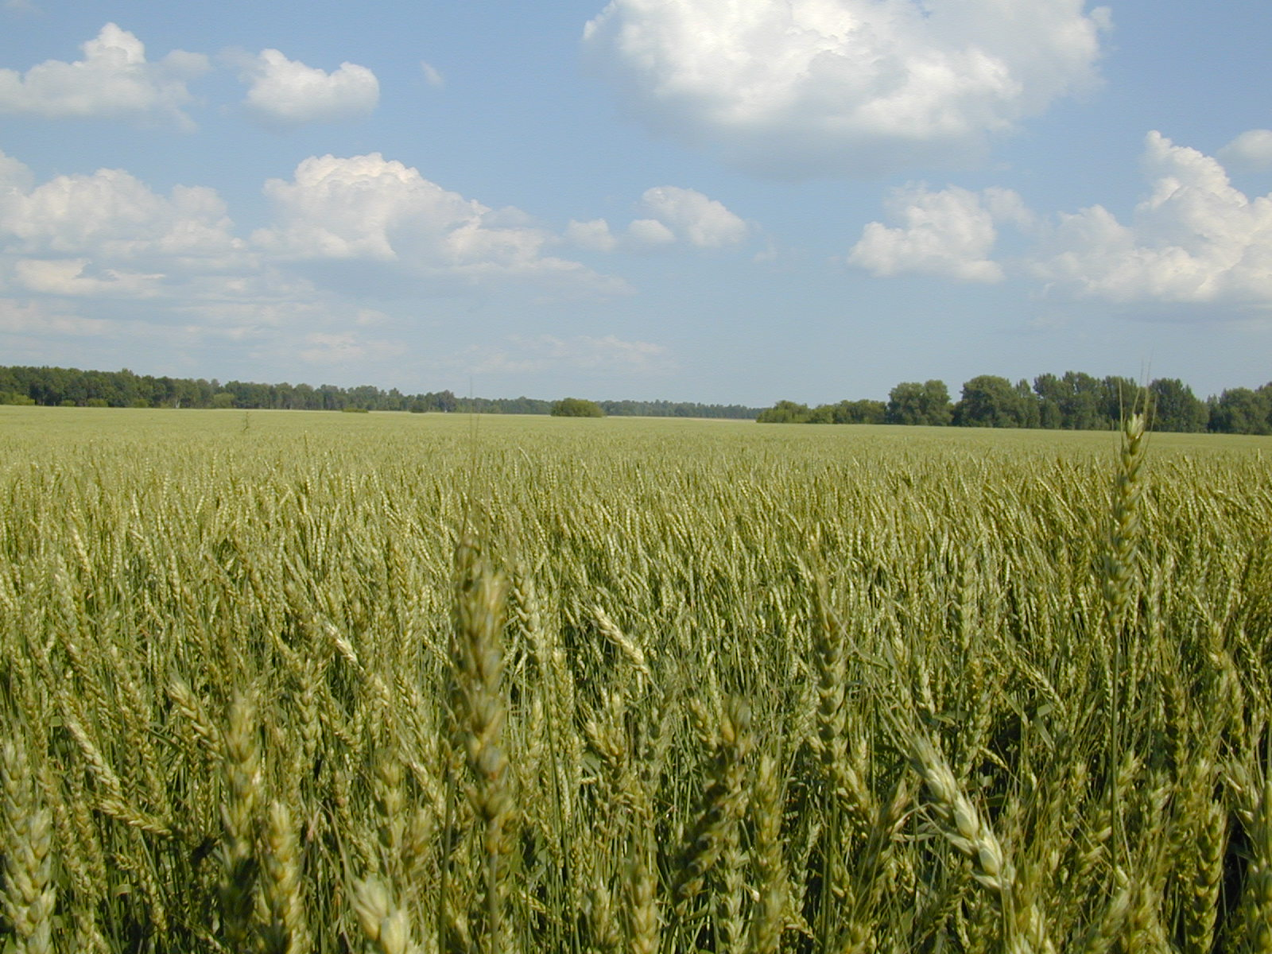

**КАЗАНЬ - 2011**

Печатается по решению совета агрономического факультета Казанского государственного аграрного университета (Протокол № 5 от 13 апреля 2011 года)

Практическое руководство подготовлено профессорами агрономического факультета Казанского государственного аграрного университета Амировым М.Ф., Шайхутдиновым Ф.Ш., Талановым И.П., Гайсиным И.А., доцентами Миникаевым Р.В., Сержановым И.М.

Под редакцией профессора Таланова И.П.

Практическое руководство предназначено для руководителей и специалистов сельскохозяйственных предприятий всех форм собственности, студентов и аспирантов сельскохозяйственных вузов

Рецензенты: доктор с.х. наук профессор Каримов Х.З.

доктор с.х. наук, профессор Владимиров В.П.

© Казанский государственный аграрный университет, 2011г.

**«Получение высоких урожаев с хорошим качеством продукции возможно только в том случае, когда**

**технологические приемы будут направлены на**

**максимальное обеспечение биологических требований культуры» И.П. Таланов**

**I. СУЩНОСТЬ И ОСОБЕННОСТИ СОВРЕМЕННЫХ ТЕХНОЛОГИЙ ВОЗДЕЛЫВАНИЯ ЯРОВОЙ ПШЕНИЦЫ В АДАПТИВНЫХ СИСТЕМАХ ЗЕМЛЕДЕЛИЯ**

Необходимость перевода с традиционных многозатратных технологий на освоение современных в растениеводстве диктуется, прежде всего, неблагоприятным соотношением рыночных цен на сельскохозяйственную и промышленную продукцию. Поэтому в настоящее время многие товаропроизводители сельскохозяйственной продукции РТ выбрали правильный курс на освоение современных энерго и ресурсосберегающих технологий возделывания сельскохозяйственных культур.

При переводе производства растениеводческой продукции на ресурсосберегающие технологии речь должна вестись о целых технологических комплексах нового более совершенного уровня, в которых все другие элементы системы земледелия приведены в соответствие с новыми способами обработки почвы, посева, ухода за посевами и уборки урожая.

По оценкам экспериментальных исследований, проведенных учеными в различных почвенно-климатических зонах РФ на обработку почвы по традиционной технологии приходится 30-40% энергетических и 25-30% трудовых затрат по возделыванию сельскохозяйственных культур. Поэтому внедрение минимальной (безотвальной и поверхностной), а в некоторых случаях нулевой (без обработок), дифференцированной в зависимости от конкретных условий системы обработки почвы, по возможности комбинированными широкозахватными почвообрабатывающими агрегатами в сочетании с посевными комплексами, является необходимым условием снижения себестоимости сельскохозяйственной продукции.

При выборе комплекса машин и агрегатов отечественных и зарубежных производителей необходимо провести сравнительную оценку технических характеристик предложенных промышленностью почвообрабатывающих орудий для основной и предпосевной обработки почвы, посевных агрегатов, зерноуборочных комбайнов и других сельскохозяйственных машин с целью снижения энергетических, трудовых и прямых затрат и сокращение сроков выполнения агротехнических работ при возделывании ранних яровых зерновых культур.

Возможность получения высоких урожаев яровой пшеницы с хорошим качеством зерна, пригодного для хлебопечения, можно только при своевременном и качественном проведении всего комплекса технологических операций, построенных на гармоничном сочетании мероприятий поддерживающих определенный фитосанитарный уровень посевов без больших дополнительных затрат. Решение этой задачи возможно только при оптимальном сочетании приемов полевой агротехники и интегрированной защиты растений.

Следует отметить, что при внедрении ресурсосберегающих технологий необходимо создавать оптимальные условия для роста и развития растений.

**II. БИОКЛИМАТИЧЕСКИЕ УСЛОВИЯ ВОЗДЕЛЫВАНИЯ ЯРОВОЙ ПШЕНИЦЫ**

Урожай яровой пшеницы зависит от наследственно обусловленных потенциальных возможностей растений, их устойчивости к неблагоприятным условиям среды, а также от почвенно-климатических, биологических и агротехнических факторов.

**Биологические особенности**

**Фазы развития.** Мягкая и твердая яровая пшеница в процессе развития проходит 12 этапов органогенеза и 7 фаз роста и развития растений: всходы - образование третьего листа, кущение, выход в трубку, колошение, цветение, созревание (молочная спелость, восковая спелость, полная спелость) (табл.1).

Формирование элементов продуктивности яровой пшеницы, их взаимосвязь с приемами возделывания

|  |  |  |  |  |
| --- | --- | --- | --- | --- |
| Фаза роста и развития | Этапы органогенеза  (по Ф.М. Куперман) | Этапы продук-тивности | Требования к факторам внешней среды | Приемы, оказывающие влияние на продуктивность растений |
| 1 | 2 | 3 | 4 | 5 |
| Прорастание семян, всходы | Конус нараста-ния не диффе-ренцирован. Формируются зародышевые листья и корни | Полевая  всхожесть,  густота  стеблестоя | Температура  воздуха 1-20С.  Оптимальная 13-160 С, влаж  ность почвы-60%,ППВ 0-10 см, (полная полевая влагоемкость)?15-17% оптимальная аэрация почвы | Высокое качество предпосевной обработки почвы. Использование семян высших репродукций, первого класса, инкрустация. Оптимальная норма высева (4-5, 6 и 6,5 в зависимости от сорта, зоны, сроков посева и др.). Ранний посев, оптимальная глубина 4-6 см. Прикатывание после посева. Борьба против хлебной полосатой блохи. |
| 1 | 2 | 3 | 4 | 5 |
| 3-й лист | II  Дифференци-ация основа-  ния конуса нарастания, зачаточные узлы, междо-узлия и стеб-левые листья. Начало закла-дки колоса | Число междоузлий, высота растений: устойчивость к полеганию, формирование колеоптильных корней | Пониженный тепловой ре-жим, опти-мальная влаж-ность почвы 70% ППВ, достаточное освещение, оптимальный режим питания | Предшественники-озимые по чистым парам, пропашные, рапс, бобовые. Влагонакопительная и влагосберегающая система обработки почвы. Своевременное закрытие влаги, выравнивание почвы Удобрения до посева и при посеве в рядки (комплексное удобрение). |
| Кущение | III  Дифферен-циация главной оси зачаточного колоса, листо-вых валиков | Размер колоса (число члеников колосового стержня);количество стеблевых листьев; узловых корней | Пониженная температура (+5-120С) влажность почвы 70% ППВ, хорошее освещение, длина дня – короткая | То, что на I и II этапах, а также использование сорта интенсивного типа. Оптимальная норма высева. Применение гербицидов (при необходимости) |
| Выход в трубку | IV  Формирование колосковых бугорков (образование конуса нарастания второго порядка) | Число колосков в колосе; размер листьев; засухоустойчивость растений | Оптимальная температура воздуха 16-230С | Борьба с вредителями (хлебная пьявица, злаковая тля) и болезнями (ржавчина, мучнистая роса). |
| V  Закладка покровных органов цветка, тычинок и пестиков | Число цветков в колосках, озерненность колоса | Достаточное освещение | То же |
| VI  Формирование соцветия и цветка (пыльцевых зерен, пестика) | Фертильность цветков, озерненность колоса | Влажность почвы <70% ППВ | То же |
| VII  Рост покровных органов цветка, рост колоса в длину | Плотность колоса, размер листьев, жаростойкость | Оптимальный питательный режим | То же |
| 1 | 2 | 3 | 4 | 5 |
| Колошение | VIII  Выколашивание (завершение формирования всех органов соцветия и цветка) | Прирост органического вещества будет определять выполненность зерна | Оптимальная t0 воздуха 18-230С, влажность почвы 70% ППВ, опти-мальный режим, достаточное освещение, работоспособ-ность | При необходимости борьба с вредителями, болезнями, некорневая подкормка азотом с учетом результатов растительной диагностики |
| Цветение | IХ  Оплодотво-рение и образование зиготы | Озерненность колоса | Оптимальная температура воздуха 18-230С. Засуха и избыточное увлажнение обуславливают череззерницу | Защита посевов от болезней и вредителей (ржавчина, мучнистая роса, злаковая тля, трипсы и др.) |
| Молочная спелость | Х  Накопление питательных веществ в зерновке, формирование зародыша, эндосперма | Масса 1000 зерен, выполненность и качество зерна, устойчивость к суховеям | Непрерывный приток воды, NP | При необходимости некорневая подкормка азотом (по результатам растительной диагностики), недопущение повреждения злаковой тлей и трипсами, поражения ржавчиной и септориозом |
| Восковая и полная спелость | IХ-ХII  Превращение питательных веществ в запасные | Масса 1000 зерен, выполненность и качество зерна, устойчивость к суховеям | Современная защита от вредителей и болезней | Апробация посевов, определение клейковины, формирование партий по качеству. Выбор оптимальных сроков и способов уборки. Недопущение потерь при уборке. Своевременная послеуборочная подборка зерна |

**III.ТРЕБОВАНИЯ КУЛЬТУРЫ К ФАКТОРАМ ВНЕШНЕЙ СРЕДЫ**

**Температурный режим** растений яровой пшеницы в процессе роста и развития имеет минимум, оптимум и максимум. Семена могут прорастать при температуре почвы на глубине посева 1-20С, а жизнеспособные всходы появляются при температуре 4-50С через 15-18 дней. Наиболее благоприятная температура для прорастания 12-150С при влажности почвы 70-90% от полной полевой влагоемкости (ППВ). Кущение пшеницы лучше происходит при температуре 10-120. При такой температуре лучше образуются и развиваются узловые корни, повышается коэффициент кущения. Напротив, при высокой температуре и недостаточной влажности почвы (меньше 10 мм в 10 см слое) кущение не происходит, урожайность в дальнейшем, даже при оптимальных условиях роста и развития снижается до 30-35%. В межфазный период от выхода в трубку до молочной спелости зерна наиболее благоприятная температура воздуха для яровой пшеницы в интервале от 16 до 230С, а в период налива и созревания зерна оптимальная температура 22-250С. В период цветения и налива отрицательная температура воздуха – 1-20С повреждают растение и зерно (морозобойное зерно не пригодно для посева). При температуре воздуха 38-400С устьица листьев теряют способность закрываться через 10-17 часов и растение пшеницы погибает.

Сумма активных температур в период активной вегетации в РТ составляет 2020-22500С. Для получения высоких урожаев зерна яровой пшеницы с хорошими хлебопекарными качествами по оценкам ученых достаточно 1500-16500С.

**Требование к свету.** Яровая пшеницарастение длинного светового дня. Однако с увеличением длины светового дня развитие растений ускоряется, быстрее проходят первые фазы роста и развития. Поэтому яровую пшеницу надо высевать в ранние сроки, когда световой день короче и невысокие среднесуточные температуры воздуха. При таких условиях удлиняется межфазный период всходы-кущение и создаются благоприятные условия для увеличения числа колосков в колосе, формированию большей листовой поверхности и накоплению сухой биомассы и, в результате, увеличению зерна с 1 колоса и массы 1000 зерен.

**Требование к влаге.** В адаптивных системах земледелия для накопления и рационального использования продуктивной влаги при возделывании яровой пшеницы предпочтительно использовать агротехнические приемы (обработки почвы), применяемые в ресурсосберегающих технологиях. Применение безотвальной, поверхностной, а в некоторых случаях и нулевой обработки почвы способствует уменьшению поверхностного стока воды, лучшему накоплению снега, сохранению и сбережению почвенной влаги в метровом слое почвы. Создание мульчи из растительных (пожнивных) остатков и измельченной (не более 5 см) соломы на поверхности почвы является необходимым условием для нашей республики, расположенной в зоне неустойчивого увлажнения, для оптимального влагообеспечения растений в течение вегетационного периода за счет снижения испарения влаги с поверхности почвы.

Для прорастания семян требуется 50-55% влаги от воздушно-сухой массы зерна яровой пшеницы, а для дружного появления всходов запас продуктивной влаги в слое почвы 0-20 см должен быть 30-40 мм. Но не менее 20 мм (табл.2). Критический период потребления влаги у пшеницы от фазы кущения до фазы колошения. Недостаток влаги в эти периоды подавляет рост узловых корней, снижает кустистость и формирование репродуктивных органов. Почвенная засуха в фазу колошения снижает продуктивность яровой пшеницы на 45-50%. Избыточная увлажненность в фазах восковой полной спелости приводит к щуплости зерна в результате «стекания» потери накопленного сухого вещества.

Транспирационный коэффициент у мягкой пшеницы примерно равен 415. При весенних запасах в метровом слое менее 100 мм воды создается напряженное положение для роста пшеницы, а менее 60 мм – невозможно получить даже низкий урожай зерна.

2. Расход воды по фазам роста яровой пшеницы

(по Носатовскому)

|  |  |  |  |
| --- | --- | --- | --- |
| Фаза развития | Процент от общего расхода воды | Продолжитель-ность (дней) | Особенности онтогенеза |
| Посев, всходы и кущение | 36 | До 30 дней после посева | Закладывается зачаточный колос, формируется озерненность |
| Выход в трубку | 33 | 31-49 день жизнедеятельности | Формирование колосковых бугорков, определяются особенности налива зерна |
| Колошение-цветение | 8 | 50-69 день жизнедеятельности | Окончательное формирование органов соцветия и колоса |
| Формирование и налив зерна | 23 | 71-86 день жизнедеятельности | Накопление питательных веществ в колосе, образуется щуплое зерно |

**Требование к почве.** Для получения высоких урожаев яровой пшеницы необходимо обеспечить высокое плодородие почв. Оптимальное значение реакции почвенного раствора (рН) должно быть в пределах 6,5-7. Из-за слабо развитой и пониженной усвояющей способности корневой системы она наиболее требовательна к гранулометрическому составу и плодородию почвы. Высокие урожаи получают на структурных среднесвязанных черноземах, каштановых и окультуренных серых лесных почвах с содержанием подвижного фосфора (Р2 О5) не менее 130-150 мг/кг почвы и обменного калия (К2О) не менее 120-170 мг/кг почвы. Без проведения мелиоративных окультуривающих мероприятий для нее не пригодны тяжелые глинистые, легкие песчаные, смытые, кислые, засоленные, заболоченные почвы с высоким залеганием грунтовых вод.

**Требование к элементам питания.** Яровая пшеница очень отзывчива на внесение удобрений. На формирование 1 т зерна и соответствующего количества побочной продукции она выносит из почвы в среднем N – 35, Р2О5 – 12, К2 О – 25 кг. Потребление азота растениями резко возрастает ко времени выхода в трубку и колошения, т.е. в период, когда формируются дополнительные стебли, корни, колосья и цветки, потом потребление постепенно снижается до молочной спелости зерна, а ко времени середины восковой спелости практически прекращается.

Наибольшая потребность в фосфоре у пшеницы наблюдается от начала кущения до выхода в трубку (до 50% от потребности) и недостаток ее отрицательно влияет на развитие корней и колосков.

Калий поступает в растение более равномерно, но большее значение имеет в период колошения и налива зерна. Он ускоряет передвижение углеводов из стеблей и листьев в зерно.

На посевах яровой пшеницы для получения высококачественного зерна (с высоким качеством клейковины) необходимо провести внекорневую подкормку (30 кг д.в. мочевины + 150 л воды) в фазу начала молочной спелости зерна.

Применение микроудобрений обусловлено необходимостью улучшения обмена веществ в растениях, в результате чего увеличивается урожайность и повышается его качество. При содержании бора менее 0,3, меди – 1,5, марганца- 3,0, цинка 0,7 мг на 1 кг почвы их необходимо вносить лучше при инкрустации семян. Наибольшая потребность в борных удобрениях проявляется на известкованных, в молибдене - на кислых (рН-5,2), а в меди на торфяных почвах.

С переходом на безотвальные, поверхностные обработки почвы, возникают трудности заделки высоких норм минеральных удобрений и извести по всему горизонту пахотного слоя.

Следовательно, распределение минеральных удобрений происходит преимущественно в верхних слоях пахотного горизонта, что ухудшает минеральное питание растений, особенно в годы с недостаточным увлажнением почвы.

**IV. ТЕХНОЛОГИЯ ВОЗДЕЛЫВАНИЯ ЯРОВОЙ ПШЕНИЦЫ**

**Предшественники.** Значение научно обоснованного чередования культур при ресурсосберегающих технологиях с минимальной обработкой почвы значительно возрастает. В период освоения севооборотов следует включить чистые пары с внесением органических удобрений и извести на кислых почвах. Необходимо использование измельченной соломы предшественника с последующим посевом озимых и яровых зерновых культур, рапса, проса, однолетних и многолетних трав, т.е. культур с различным водопотреблением, ранних и поздних сроков посева, с различным выносом элементов питания из почвы.

Лучшими предшественниками яровой пшеницы являются озимые по чистым парам, удобренные пропашные, рапс, чистые от сорняков бобовые культуры и многолетние травы. Не следует размещать яровую пшеницу повторно и по ячменю (правильный выбор предшественника без дополнительных затрат повышает урожайность на 3,5-5,0 ц и содержание в зерне клейковины на 1,7-3,4%).

Яровая твердая пшеница по сравнению с мягкой более требовательная к влаге, пище, больше страдает от сорняков. Поэтому для получения высокого урожая классного зерна ее необходимо размещать по лучшим предшественникам. Наиболее ценным предшественником твердой пшеницы является пласт многолетних бобовых и бобово-злаковых трав. Нельзя высевать твердую пшеницу по краткосрочным залежам, засоренным пыреем и кострецом, без предварительной очистки почвы от них. Хорошими предшественниками твердой пшеницы являются также горох, вика, озимая рожь, идущая по чистому пару и удобренные пропашные. Нельзя размещать твердую пшеницу по яровым зерновым культурам и на заовсюженных полях.

**Удобрения.** Формирование необходимого иммунного статуса и высокой продуктивности яровой пшеницы в почвенно-климатических условиях средней полосы страны тесно связано многими факторами, в том числе и уровнем обеспеченности растений питательными элементами.

Яровая пшеница ценная продовольственная культура и особенности ее биологии предъявляют достаточно высокие требования к условиям ее возделывания в целом и, в частности – питания.

Дальнейшее повышение продуктивности и экономической эффективности возделывания данной культуры в республике во многом зависит от оптимизации норм и ассортимента применяемых удобрений на фоне освоения и использования научно-обоснованных севооборотов, более совершенных сельскохозяйственных машин, агротехнических комплексов и мероприятий.

Система удобрения яровой пшеницы включает:

а) основное удобрение;

б) припосевное удобрение;

в) послепосевное удобрение (подкормки);

г) применение микроудобрений (инкрустация семян, некорневые подкормки, сочетание обеих способов применения микроудобрений).

**Основное удобрение.** В Республике Татарстан и в целом в почвенно-климатических условиях средней полосы РФ накоплен определенный экспериментальный материал и опыт применения удобрений при возделывании растений яровой пшеницы, в полевых севооборотах.

Общее количество норм основных макроудобрений определяют расчетно-балансовым методом или на базе показателей расхода макроэлементов на формирование единицы основного урожая и результатов полевых опытов.

Исходя из многолетних средних данных влагообеспеченности яровой пшеницы за период вегетации и систематического применения удобрений в севообороте, нормы макроудобрений рассчитывают на формирование 30-35 ц/га зерна. При таком подходе ежегодные нормы макроудобрений под культуры, возделываемые в севообороте, как обычно, не превышают 200-250 кг д.в./га, и обеспечивается высокая окупаемость удобрений растениеводческой продукцией (табл.3), затраты минеральных удобрений на единицу продукции приведены в таблице 4

**Схема расчетно-балансового метода определения норм удобрений**

Потребность растений в

N РК

Ожидаемое поступление NРК из органических удобрений

Ожидаемое поступление NРК из почвы

Норма внесения минерального удобрения

- + =

То же самое в виде уравнения можно написать:



Где: *Н* – норма внесения питательного элемента в составе минерального удобрения, кг д. в. на 1 га;

*Уп* – планируемая урожайность, ц/га;

*В* - хозяйственный вынос (потребление) азота фосфора или калия на создание 1 ц основной и соответствующее количество побочной продукции, кг;

*Sп*– запасы подвижных форм питательного элемента в пахотном слое почвы, кг/га;

*Sо*- количество питательного элемента, внесенных в почву с органическим удобрением, кг/га;

*Кп,Ко,Ку*коэффициенты использования питательного элемента соответственно из почвы, органических и минеральных удобрений.

3. Рекомендуемые нормы минеральных (кг д.в./га) удобрений на планируемые урожаи яровой пшеницы

|  |  |  |  |
| --- | --- | --- | --- |
| Планируемый урожай, ц/га | Нормы удобрений | | |
| азотных | фосфорных | калийных |
| на серых лесных среднесуглинистых почвах | | | |
| 30-35 | 60-100 | 60-120 | 450-110 |
| На выщелоченных и оподзоленных тяжелосуглинистых черноземах | | | |
| 30-35 | 50-75 | 40-100 | 30-100 |

Основное количество NPK необходимо вносить и заделывать сравнительно глубоко, в слой (горизонт) почвы, который отличается более стабильной увлажненностью в период вегетации яровой пшеницы.

Достаточно глубокая заделка основной массы NPK достигается при вспашке, или для этого нужно иметь специальные сельскохозяйственные машины. При использовании под яровую пшеницу соломы предшественника необходимо предусмотреть внесение дополнительно 10-15 кг/га азота.

Определенная часть фосфорного или фосфорсодержащих комплексных удобрений, обычно из расчета 10-15 кг/га P2О5 вносят в рядки при посеве, а примерно 25-30 кг/га азота оставляют для некорневого внесения в фазу начала формирования зерна (фаза пяточки) для формирования высококачественного зерна. Подкормку проводят на основе аналитических данных листовой или тканевой диагностики растений яровой пшеницы, и используют для этих целей мочевину (или плав).

4. Затраты минеральных удобрений на единицу продукции

|  |  |  |  |  |  |  |  |
| --- | --- | --- | --- | --- | --- | --- | --- |
| № п/п | Культуры варианты | Урожай, ц/га | Прибавка урожая, ц/га | Затраты минеральных удобрений на 1 т продукции,  кг д.в. | | | |
| всего NPK | в том числе | | |
| N | P2О5 | K2О |
| 1 | NPK | 26,1 | 10,1 | 85 | 41 | 21 | 23 |
| 2 | NPK + В, Мо, Zn, Сo, Cu | 28,7 | 12,7 | 77 | 37 | 19 | 21 |
| Прибавка урожая яровой пшеницы | | | | | | | |
| 3 | NPK |  |  | 220 | 106 | 55 | 59 |
| 4 | NPK + В, Мо, Zn, Сo, Cu |  |  | 175 | 84 | 43 | 48 |
| 5 | N98P60K72 (230) | 29,2 | 9,5 | 79 | 34 | 21 | 24 |
| 6 | NPK +(М.Э. и S) | 33,4 | 13,7 | 69 | 29 | 18 | 22 |
| 7 | NPK (1984 г.) | 22,0 | 3,3 | 105 | 45 | 27 | 33 |
| 8 | NPK + В, Мо, Zn, Сo, Cu | 25,3 | 6,6 | 91,0 | 39 | 24 | 28 |
| Прибавка урожая яровой пшеницы | | | | | | | |
| 9 | N98P60K72 (230) |  |  | 242 | 103 | 63 | 76 |
| 10 | NPK +(М.Э. и S) |  |  | 168 | 72 | 44 | 52 |
| 11 | NPK (1984 г.) |  |  | 697 | 297 | 182 | 218 |
| 12 | NPK + В, Мо, Zn, Сo, Cu |  |  | 348 | 148 | 91 | 109 |

На сегодняшнем этапе развития химизации земледелия особенно остро стоит вопрос повышения эффективности применения агрохимикатов в севооборотах в т.ч. при использовании их на посевах яровой пшеницы.

Имеющиеся экспериментальные материалы показывают высокую актуальность оптимизации ассортимента применяемых удобрений за счет использования наиболее дефицитных микроэлементов для конкретных почв и культур. Средние затраты микроэлементов на производство 1 т. зерна яровой пшеницы приведены в таблице 5.

Концентрация микроэлементов (в условиях серых лесных почв) в отдельных частях урожаев яровой пшеницы в среднем:

* в зерне - Mn>Zn>B>Cu>Mo>Co;
* в соломе - Mn>Zn>B>Cu>Mo>Co;
* в КПО - Mn>Zn>B>Cu>Сo>Мo.

5. Затраты микроэлементов на 1 т зерна яровой пшеницы, в г:

|  |  |  |  |  |  |
| --- | --- | --- | --- | --- | --- |
| B | Mo | Zn | Co | Mn | Cu |
| 12,8-15,4 | 0,36-0,92 | 46-51 | 0,93-0,57 | 173-153 | 10,6-2,6 |

Установлено, что наилучший способ применения микроудобрений – инкрустация семян и некорневые подкормки растений, а из форм соединений – хелатные соединения.

В условиях республики во многих случаях фактором, ограничивающим реализацию потенциальных возможностей сортов яровой пшеницы становиться недостаток в почвах подвижных форм микроэлементов.

Основные площади пашни республики имеют «очень низкое», «низкое» и «средний» уровень содержания подвижных форм соединений основных микроэлементов. Естественно на этих фонах применение микроудобрений для инкрустации семян и некорневых подкормок обеспечивает существенное повышение урожаев яровой пшеницы. В условиях карбонатных почв и там где проведено известкование применяют для инкрустации семян и некорневых подкормок составы содержащие: Cu-B, Zn-B, Mo-B, Co-B, а в условиях черноземных почв – Mn-B, Mn-Mo, Zn-B, Cu-Zn. Выбирают и используют те составы, которые содержат наиболее дефицитных в условиях этих почв, микроэлементов. В республике организовано производство таких удобрений (ЖУСС). Они прошли испытания во многих зонах страны, на них получены патенты и они входят в списки разрешенных для применения агрохимикатов.

Кроме того, микроудобрительные составы ЖУСС влияют на иммунный статус растений, повышают устойчивость их к неблагоприятным условиям среды, повышают синтез и активность ферментов, витаминов – антиоксидантов, антимутагенный потенциал растений, качество и протекторные составы растениеводческой продукции.

Применение микроудобрительных составов (ЖУСС) существенно повышает коэффициенты использования основных макроэлементов из удобрений и почвы (до 1,5-2,0 раз) снижает пестицидную нагрузку в севооборотах, обеспечивает получение на каждый затраченный рубль до 3-15 рублей чистого дохода и существенно повышает экономическую эффективность использования агрохимикатов в земледелии (табл.6).

6. Нормы, дозы, сроки и способы внесения хелатных микроудобрений ЖУСС на посевах яровой пшеницы.

|  |  |  |  |  |  |
| --- | --- | --- | --- | --- | --- |
| Инкрустация семян | | Некорневая подкормка | | | |
| Расход ЖУСС, л/т | Расход рабочего  р-ра, л/т | Расход ЖУСС, л/т | Расход рабочего  р-ра, л/т | Фаза внесения | Кратность обработки |
| 2-3 | 10-15 | 1-3 | 100-250 | Выход в трубку - колошение | 1 |

**Обработка почвы.** Система обработки почвы зависит от биологических особенностей культуры, свойств почвы и уровня ее плодородия, предшественника, степени проявления эрозионных процессов, степени засоренности поля и преобладающей группы сорняков. Она должна быть почвозащитной и малозатратной.

Яровая пшеница с мочковатой корневой системой слабо отзывается на увеличение глубины обработки почвы. Оптимальная плотность почвы для нее на черноземах и серых лесных почвах колеблется от 1,15 до 1,30 г/см3. Равновесная же плотность составляет на среднесуглинистых черноземах 1,00-1,30, на серых лесных почвах 1,35-1,40 г/см3. Значит, в периодическом рыхлении нуждаются менее гумусированные и менее оструктуренные серые лесные почвы.

В республике яровая пшеница преимущественно размещается после озимых культур, рапса, многолетних трав и сахарной свеклы. Система обработки почвы под нее выполняется в ряде хозяйств по традиционной технологии (осенняя вспашка). Однако все больше находит применение ресурсосберегающая система. В осенний период она может быть многовариантной.

После озимых культур и рапса со стержневой корневой системой, разрыхляющей почву – безотвальная мелкая (до 10-14 см) обработка с подрезающими корневую систему сорняков и рыхлящими почву орудиями: КСН-3 (4), КПУ-3,6 (5,4), КСТ-3,8 (5,4), КПЭ-3,8, КПШ-5 (10), КПГ-250, КПГ-2-150, КОС-3,0.

При сильной засоренности поля, особенно, многолетними сорняками, после этих рано убираемых культур хороший эффект дает двухфазная обработка. Первая обработка выполняется дисковыми орудиями: БДМ 6 × 4, БДМ 4 × 4, БДП 3,2 × 4, БДТ, катрос, кивонь, а вторая – вышеперечисленными орудиями с рыхлящими рабочими органами.

После многолетних трав при обработке почвы надо учитывать способность корневой системы люцерны отрастать из спящих почек. Поэтому после второго укоса многолетних трав хорошие результаты дает обработка дисковыми орудиями, а после отрастания люцерны и многолетних сорняков поле следует обработать гербицидами сплошного системного действия глифосатной группы (раундаg, торнадо, глисол – от 2 до 8 л/га), а после отмирания люцерны и сорняков почву надо обработать подрезающими и рыхлящими орудиями.

Ранневесенние предпосевные обработки почвы – посев и послепосевные технологические операции по формированию урожая должны выполняться с учетом действия минимальных осенних обработок по сравнению с традиционной вспашкой это:

- более позднее прогревание и поспевание почвы;

- пониженный уровень минерализации органического вещества почвы и усиление дефицита минерального азота для молодых проростков яровой пшеницы;

- в первые годы внедрения минимальной системы обработки почвы ухудшение фитосанитарной ситуации (увеличение засоренности, развитие болезней и вредителей), и возникновение необходимости усиления системы защиты посевов от вредных организмов.

Однако все эти негативные факторы должны с лихвой компенсироваться положительным влиянием ресурсосберегающих технологий на почву, посевы и экономические показатели производства пшеницы.

Основным условием для равномерной по глубине заделки семян, повышения их полевой всхожести, формирования однородных по стеблестою посевов, а затем высококачественного зерна, уменьшения потерь влаги из почвы, является тщательное выравнивание почвы.

В различных хозяйствах весенние полевые работы на пшеничном поле могут сложиться в следующих вариантах.

**I. На полях, вспаханных или мелко обработанных осенью:**

- боронование в 2 следа тяжелыми боронами (БЗТС – 1,0);

- предпосевная культивация на глубину 5-6 см с боронованием в агрегате (КПС-4 + БЗСС-1,0)

- посев зерновыми сеялками (СЗ-3,6, СЗП-3,6) с прикатыванием в агрегате или самостоятельно катками ЗККШ-6;

**II. Сверхранний посев на вспаханных осенью полях с незаплывающими почвами:**

- мелкое рыхление почвы (ВНИИС-Р, БЗТС-1,0 в 2 следа);

- посев зерновыми сеялками (СЗ-3,6, СЗП-3,6) с прикатыванием в агрегате.

**III. Посев по мелкой и поверхностной обработке почвы, произведенной осенью посевными комплексами:** Джон Дир, Флексикойл, Моррис, Хатценбихлер, Кузбасс, Нью Холланд, Виктория: СК-3,6; СЗРС-2,1; КПИР-3,6 + СЗП-3,6; КСН-4 + СЗП-3,6 и т.д.

**IV. На полях, не обработанных осенью с ненарушенной стерней,** больше накапливается снега зимой, и весенние запасы продуктивной влаги бывают также больше по сравнению с вспаханными осенью полями.

- обработка агрегатами с рыхлящими рабочими органами: КСН-3 (4), КПУ-3,6 (5,4), КПЭ-3,8; КСТ-3,8 (5,4); КОС-3, Смарагд;

- предпосевное боронование в 2 следа БЗТС-1,0:

- посев зерновыми сеялками СЗ-3,6; СЗП-3,6 с прикатыванием в агрегате.

**V.** На необработанных осенью слабозасоренных полях с высокоудобренными почвами, возможен прямой посев посевными комплексами: Джон Дир, Флексикойл, Моррис, Хатценбихлер, Хорш-Агросоюз, Кузбасс, Виктория, СК- 3,6, СЗРС-2,1, СС-6, КПИР-3,6+СЗП-3,6, КСН-4+СЗП-3,6 и т.д.

**Сорт.** Правильный выбор сорта, адаптированного конкретной почвенно-климатической зоне, является основой получения высоких урожаев зерна яровой пшеницы с хорошими качественными показателями. В таблицах 7 и 8 приведены рекомендуемые сорта яровой пшеницы наиболее адаптированные в почвенно-климатических зонах и биологические особенности районированных сортов в РТ.

7. Районированные сорта яровой пшеницы

|  |  |  |
| --- | --- | --- |
| № | Зоны возделывания | Сорта |
| 1 | Предкамье | Люба, Эстер, Амир, МиС, Омская 33, Памяти Азиева, Керба, Экада 70, Симбирцит |
| 2 | Предвольжье | Эстер, Амир, Мисс, Люба, Симбирцит, Экада 70 |
| 3 | Западное Закамье | Тулайковская 10, памяти Азиева, Прохоровка, Амир, Дебют |
| 4 | Юго-Восточное Закамье | Тулайковская 10, памяти Азиева, Омская 33, казанская Юбилейная, Люба, Экада 70, Симбирцит |

8. Районированные сорта, биологические особенности

|  |  |  |  |  |  |  |  |  |
| --- | --- | --- | --- | --- | --- | --- | --- | --- |
| Сорт | Год вкл. в гос-реест | Оргинатор | Вегет  период, дней | Урожай-ность, ц/га, 2006 г. | Устойч. к поле-ганию | Устойч к засухе | Восприим  чивость к болезням | |
| Раннеспелые сорта | | | | | | | | |
| Памяти Азиева  (St) | 2001 | Сиб НИИСХ | 74-79 | 31,4 | Среднее | Высокая | В.к бурой ржавчине, в.ум.к пыльной твердой головне | |
| Среднеспелые сорта | | | | | | | | |
| Люба | 1988 | НИИСХ ЦРНЗ | 77-96 | 32,1 | Высокая | Выше средней | | В к пыльной головне, в.ум. к бурой и стеблевой ржавчине |
| Прохоровка  (St) | 1977 | Ершов.  опытная  станция | 76-94 | 33,9 | Средняя | Высокая | | В к пыльной головне, бурой ржавчине,  В.ум. к стеб-левой рж., тв. головне,муч. росе |
| Керба | 1998 | Тат НИИСХ | 78-91 | 32,1 | Высокая | Средняя | | В. к тв. головне, бур. рж., муч. росе |
| Амир | 2001 | Тат. НИИСХ  НИИСХ ЦРНЗ | 78-92 | 35,6 | Высокая | Среднее | | В. к тв. головне, бур. рж., муч. росе |
| Омская 33 | 2002 | Сиб  НИИСХ | 84-87 | 36,9 |  | Высокая к весенней | | В к мучнистой росе, тв.головне  В.ум.к бурой рж.  У. к пыльной головне |
| Дебют | 2003 | Ионов Э.Ф. | 81-85 | 36,9 | Средняя | Средняя | | В. к бурой рж., муч. росе  В.ум. к пыль-ной головне |
| МиС | 2003 | НИИСХ  ЦРНЗ | 81-90 | 36,9 | Высокая | Средняя | | В. к пыльной и тв. головне, бурой рж.  В .с. к септориозу |
| Тулай-ковская 10 | 2003 | Самарск.  НИИСХ | 84-92 | 36,3 | Выше  средн. | Высокая | | В. к пыльной и тв. головне |
| Казанская юбилейн. | 2004 | Сиб НИИСХ  Тат НИИСХ | 87-90 | 34 | Среднее | Высокая к весенней | | В. к бурой рж  В.ум. к тв. головне |
| Эстер | 2004 | НИИСХ ЦРНЗ | 84-96 | Высокая | Средняя | В.к бурой рж. | | В. к бурой рж.  В.ум. к желт-ой рж., сеп-ториозу |
| Симбирцит | 2007 | Ульяновский НИИСХ | Средне-спелый | 39,8 | Высокая | Средняя | | В.П.У. к бурой рж., пыльн и тв.гол. |
| Экада-70 | 2007 | Самарский НИИСХ, Ульяновский НИИСХ, Пензенский НИИСХ | Средне-спелая. | 39,1 | Высокая | Средняя | | В.сл. к бурой рж.,пыльной и тв. головне |
| Тимер | 2007 | Частный селекц.  Ийонов Ф. | Средне  спелый. | 33,8 | Средняя | Средняя | | В. к бу-рой рж. мучни.  Росе |

В. – восприимчив, В.с. – восприимчив сильно, В. ум. – восприимчив умеренно, В. сл. – восприимчив слабо, У – устойчив, В.П.У. – высокая полевая.

**Сроки посева.** Посев ранних яровых зерновых культур проводят в оптимальные сроки с учетом почвенно-климатических условий (температура и влажность почвы), засоренности, способов осенней основной обработки почвы. В наших условиях обычно на Юго-востоке республики к посеву приступают в 3 декаде апреля, а в северо-западных районах в 1 декаде мая, когда почва на глубине посева устойчиво прогреется до 4-50С.

**Способ посева.**  Обычно рядовой с оставлением технологической колеи для проведения последующих уходов за посевами. Лучшие результаты получены при полосном расположении семян, что позволяет в дальнейшем при росте растений лучше использовать солнечную энергию и элементы питания почвы.

**Подготовка семян к посеву.** На посев необходимо использовать инкрустированные семена с высокими сортовыми и посевными качествами, высших репродукций, отвечающих требованиям ГОСТ р 52325-2005 (табл. 9).

9. Требования к сортовым и посевным качествам семян яровой пшеницы (ГОСТ Р 52325-2005)

|  |  |  |  |  |  |  |  |  |
| --- | --- | --- | --- | --- | --- | --- | --- | --- |
| Категория семян | Сортовая чистота, % не менее | Поражение посева головней, % не менее | Чистота семян, % не менее | Содержание семян других растений, шт./кг, не более | | Примесь, % не более | | Всхо  жесть, %  не менее |
| всего | В т.ч. сорных | Головн  евых образо  ваний | Склеро  ций  спо  рыньи |
| ОС | 99,7 | 0/0 | 99 | 8 | 3 | 0 | 0 | 92 |
| ЭС | 99,7 | 0,1/0 | 99 | 10 | 5 | 0 | 0,01 | 92 |
| РС | 98 | 0,3/0,1 | 98 | 40 | 20 | 0,002 | 0,03 | 92 |
| РСт | 95 | 0,5/0,3 | 97 | 200 | 70 | 0,002 | 0,05 | 87 |

Примечание.Виды головни, которые ограничиваются в посевах пшеницы пыльная (числитель), твердая (знаменатель). СС – оригинальные семена; ЭС – элитные семена; РС – репродукционные семена; РСт репродукционные семена товарного назначения.

**Нормы высева и глубина заделки семян.** Норму высеваустанавливают с учетом создания оптимального стеблестоя к уборке дифференцированно в зависимости от почвенно-климатических условий зоны, сорта, уровня питания, срока посева и других агроприемов. Оптимальные нормы высева различных сортов мягкой пшеницы на удобренных фонах находятся в пределах 5-6 млн. всхожих зерен на гектар, твердой пшеницы – 5-5,5 млн.

Для более точного расчета норм высева семян на запрограммированных посевах, возможно проводить управлением густоты стояния и динамики стеблестоя зерновых культур по форме представленной в таблице 10.

10.Расчет норм высева яровой пшеницы на запрограммированных посевах на 4 т зерна с 1 га

|  |  |  |  |  |  |  |  |  |
| --- | --- | --- | --- | --- | --- | --- | --- | --- |
| Уровень урожая, т/га | Масса  зерна с 1 колоса, г | При уборке на 1м2, шт. | | Сохран-ность  к  уборке | Коли  чество  всходов,  ш/м2 | Число  побе-гов в  куще-нии,  шт/м2 | По-  ле  вая всхо  жесть,  % | Норма высева, млн.всхожих семян на 1 га |
| Прдук-тивн. побе-гов | рас тений |
| 4,0 | 0,90 | 444 | 370 | 85 | 435 | 1088 | 85 | 5,11 |

Для расчетов можно использовать средние показатели результатов научных исследований. Полевая всхожесть 85%, сохранность растений к уборке 85, общая кустистость у яровой пшеницы – 2,5-3, продуктивная кустистость – 1.2-1,5, масса зерна 0,75-1,2 г.

Оптимальная глубина заделки семян на дерново-подзолистых и серых лесных почвах среднего и тяжелого механического состава – 4-5 см, на черноземах и более легких почвах 5-6 см. Надо добиваться равномерной заделки семян на установленную глубину.

**Система мероприятий по защите растений яровой пшеницы от вредителей, болезней и сорняков**

Эффективная защита растений возможна только при своевременном и высококачественном проведении комплекса защитных мероприятий, применение которого должно предотвращать потери урожая, улучшать его качество без отрицательного воздействия на человека и внешнюю среду.

В систему защиты растений яровой пшеницы против болезней, вредителей и сорняков необходимо включать агротехнический, биологический, селекционный, химический и другие методы борьбы, вписывающиеся в общую технологию возделывания.

*Организационно-хозяйственный и агротехнический метод.* Основой технологии возделывания яровой пшеницы требует высокого уровня организации человеческого фактора и прежде всего агрономической службы, которая должна служить базой для роста урожайности и повышения плодородия почв при сочетании достижений современной науки с передовой практикой, строгого соблюдения технологической дисциплины.

В комплексе агротехнических мероприятий направленных на создание оптимальных условий для произрастания яровой пшеницы, повышения их сопротивляемости к болезням и вредителям, а также подавления возбудителей инфекции принадлежит севообороту и размещению ее по лучшим предшественникам. Включение в севооборот бобовых (горох, клевер, люцерна, вика, люпин и др.) и пропашных (картофель, свекла, овощные) лишает возбудителей болезни питания и тем самым усиливает антогонистическую активность почвенной микрофлоры; корневые выделения провоцируют прорастание патогенов, что снижает численность популяции в почве.

Способы обработки почвы направленные на улучшение ее физико-химических свойств, активизацию микробиологических процессов, сохранение влаги, уничтожение сорняков-резерваторов возбудителей болезней, могут оказывать значительное влияние как на степень заселения пахотного пахотного слоя почвы возбудителями патогенов, так и на устойчивость растений к ним. Для борьбы с сорняками, снижения пораженности растений болезнями и повышения урожайности яровой пшеницы в производственных условиях целесообразно применять отвальную или отвально-плоскорезную систему обработки почвы в севообороте.

Внесение под предшественник органических, минеральных удобрений под основную и предпосевную обработку почвы, а также подкормка минеральными удобрениями в период вегетации растений не только повышает урожайность и качество зерна яровой пшеницы, но и усиливает активную реакцию растений на возбудителей болезни. Предпочтение следует отдавать аммонийным и амидным формам азотных удобрений. Внесение органических удобрений под не зерновые предшественники способствуют усилению антогонистической активности почвы, при этом уменьшается количество сохранившихся жизнеспособных конидий – возбудителей болезни в почве в 3-10 раз, а непосредственное внесение органических удобрений под яровую пшеницу снижает пораженность растений на 10-15 %.

В уменьшении заселенности почв патогенами и пораженности растений происходит при известковании кислых почв по норме гидролитической кислотности, при которой активизируется рост простейших бактерий и бактерий, являющихся антогонистами патогенных грибов – возбудителей болезни.

При запашке сидеральных культур происходит минирализация растительных остатков, возрастает численность бактерий являющихся антогонистами возбудителей болезни, в результате снижается запас продуктивной почвенной инфекции и пораженность растений пшеницы корневыми гнилями и другими болезнями.

Снижение болезнеустойчивости и урожайности наблюдается и при недостатке в почве микроэлементов. Микроудобрения при опудривании ими семян или при нанесении вместе с протравителями (инкрустация семян) усиливают рост растений, ускоряют прохождение наиболее чувствительного к болезни этапа – появление всходов.

К другим приемам агротехники в подавлении патогенов и снижение пораженности растений болезнями большое значение имеет посев в оптимальные сроки семенами районированных сортов I класса посевного стандарта, дифференцированной нормой высева, глубиной посева, борьбы с сорняками и проведение уборки урожая в сжатые сроки.

*Биологический метод* борьбы с вредителями и болезнями тесно связан с агротехническими приемами возделывания яровой пшеницы. Биологический метод борьбы с вредителями основан на использовании хищных паразитических насекомых, птиц, бактерий, грибов и вирусов. Среди хищных насекомых преобладают жесткокрылые, сетчатокрылые, златоглазки, сирфиды, тахины и галлицы. Наиболее распространены на посевах пшеницы паразиты насекомых трихограмма, теленомусы и др.

Для биологической защиты растений яровой пшеницы от болезней перспективным направлением является использование гиперпаразитов, антогонистов и антибиотиков. В качестве гиперпаразитов и антогонистов возбудителей болезней растений выявлены вирусы, бактерии, актиномицеты и грибы, многие виды и формы которых образуют в процессе жизнедеятельности антибиотики – антимикробные вещества, обладающие физиологической активностью, которые действуют избирательно, подавляя фитопатогенные бактерии и грибы, но не оказывая отрицательного влияния в рекомендованных для применения нормах на рост и развитие растений.

Степень поражения посевов и вредоносность болезней можно значительно снизить, а в отдельных случаях полностью предотвратить путем своевременной и качественной обработки семян и посевов с помощью биологических средств: боверин, триходермин, виридин, трихотецин, фитоловин-100, фитобактерио-мицин, ризоплан, ризоагрин, планриз и другими биопрепаратами выпускаемые в производстве.

*Химический метод* защиты растений основан на использование пестицидов органической и неорганической природы, при их применении снижается численность вредных организмов или тормозится скорость размножения (развития).

Однако необходимо помнить, что химический метод защиты растений приводит к росту загрязнения окружающей среды, получаемой продукции пестицидами и продуктами их распада, нарушается естественные механизмы саморегуляции баланса между вредными и полезными видами. Химическую защиту растений проводят в том случае, если агротехнический, биологический и другие методы защиты растений не привели к снижению экономического порога вредоносности, выше которого происходит существенное снижение урожайности и качества зерна яровой пшеницы.

На посевах яровой пщеницы особую опасность представляют следующие вредные организмы (табл.11)

11. Вредные организмы на посевах яровой пшеницы

|  |  |  |  |
| --- | --- | --- | --- |
| Вредители | Болезни | | Сорняки |
| Злаковые мухи: (шведские, озимая), хлебная полосатая блошка, злаковые тли, пшеничный трипс, хлебные жуки, клопы черепашки. | | Корневые гнили,  ржавчины (бурая,  листовая), мучнистая  роса, септориоз листьев и колоса, чернь колоса, головня (пыльная и твердая) | Ромашка непахучая, Пикульник, Ярутка полевая, Вьюнок полевой, Осот полевой, Дымянка лекарственная |

Комплекс мероприятий по уходу за посевами яровой пшеницы должен обеспечивать оптимальные условия для прорастания семян и дальнейшего роста и развития растений. К ним относятся прикатывание, боронование, борьба с вредителями, болезнями и сорняками.

**Прикатывание** способствует лучшему контакту семян с почвой, в результате чего улучшается гидротермический и микробиологический режимы почвы, повышается полевая всхожесть и продуктивность растений. Всходы появляются на 4-5 дней раньше, чем без прикатывания. Однако необходимо помнить, что на переувлажненных, склонных к заплыванию почвах, а также в сырую холодную погоду прикатывание не рекомендуется.

Для разрушения почвенной корки, образовавшейся после дождей, сохранения влаги и уничтожения сорняков проводят боронование до всходов и послевсходовое боронование.

**Боронование** до всходов проводят для уничтожения почвенной корки и нитевидных проростков, шилец и розеток сорняков, увеличивает доступ воздуха к корневой системе. Боронование до всходов проводят через 3-4 дня после посева, когда росточек семени не превышает половины длины семени, запаздывание приводит к гибели проростков и к сильной изреженности посевов. Боронование следует проводить поперек или по диагонали посевов легкими или средними боронами в один след, скосом зубьев вперед. Скорость движения агрегата не должна превышать 5-7 км в час.

По всходам боронуют в фазу 3-4 листьев яровой пшеницы, когда растения хорошо укоренятся, используя бороны ЗБП-0,6 или сетчатые БСО-4А. Лучше всего боронование проводить вскоре после дождя в полуденные часы, когда корка хорошо разрушается, растения имеют пониженный тургор и меньше повреждаются. Боронование проводят поперек или под углом к направлению рядков. Скорость движения агрегатов не должна превышать 5 км/час. Если посевы сильно изрежены, нет почвенной корки, посевы слабо засорены, то боронование лучше не проводить, а борьбу с сорняками провести химическим методом путем опрыскивания посевов рекомендуемыми гербицидами в фазе кущения.

Особое место в повышении урожайности при возделывании яровой пшеницы по ресурсосберегающей технологии приобретает интегрированная система борьбы с вредителями, болезнями и сорняками. Защита растений - это комплекс агротехнических, биологических и химических мер борьбы с вредителями, болезнями и сорняками сельскохозяйственных культур.

Объем этих работ планируют с учетом прогноза их развития. Необходимость химических обработок и сроки их проведения уточняются по данным энтомологических и фитопатологических обследований и оценки фитосанитарного состояния посевов.

**Защита растений от вредителей**

Значительную часть в недоборе урожая уносят вредители в прямом и косвенном смысле. Всходам и кустящимся растениям вредят личинки шведской мухи, жуки полосатой, хлебной блошки, жуки и личинка пьявицы, злаковые тли, хлебные клопы, трипсы. Генеративные органы страдают от повреждений хлебных клопов, гусениц зерновой совки, трипсов.

Все эти вредители наряду со снижением урожайности ухудшают технологические качества зерна. К наиболее эффективным методам системы защиты яровой пшеницы от вредителей относятся соблюдение севооборота, оптимальные сроки посева и нормы высева семян.

При численности вредителей выше экономического порога вредоносности (табл. 12, рис 1), целесообразно применение приведенных в таблице 13 инсектицидов. При заселении растений несколькими видами вредителей пороги определяют по их суммарной вредоносности. В основу борьбы с вредителями должны быть положены выявление потенциальной опасности вредных организмов и строгое соблюдение сроков проведения защитных мероприятий.

12. Система контроля за вредителями яровой пшеницы

|  |  |  |  |
| --- | --- | --- | --- |
| Сроки проведения учетов,  фаза развития растений | Вредители,  (характер повреждения) | Методы учетов | Экономический порог вредоносности |
| Апрель-май (всходы) | Хлебные полосатые блошки  (повреждают верхнюю сторону листьев) | Определение численности на 10 пробных площадках с помощью устройства по учету прыгающих насекомых «Зонтик» | 20-30 жуков на 1 м² в  засушливых условиях;  40-50 во влажных |
| Май - июнь (кущение)  ) | Злаковые мухи(личинки)  (повреждают главный или придаточный стебель)  Саранчовые,  пьявица (имаго) (повреждают | Анализ растений:  16 проб по 0,25 п.м. рядка или  по 10 растений в 10 местах  Осмотр 8-12 пробных площадок по 0,25 м² | 50 личинок шведской мухи на 1 м² или 6 личинок на 100 стеблей, 30 личинок зеленоглазки, на 1 м²  10-15 экз. на 1 м² |
| Июнь (выход в трубку) | Пьявица (личинки)  (повреждают стебель и листья)  Клопы черепашки (имаго), (стебель) | Осмотр стеблей – 10 проб по  10 стеблей  Осмотр 8-12 пробных площадок по 0,25 м² | 0,5-1 личинка на стебель или 15 % поврежденной листовой поверхности  1 экз. на 1м² |
| Злаковые тли, (стебель) трипсы | Осмотр стеблей – 10 проб по  10 стеблей | 10 тлей на стебель при заселенности 50 % стеблей; 10 трипсов на стебель |
| Июнь-июль  (колошение, цветение) | Злаковые тли, трипсы (колос) | Осмотр колосьев – 10 проб по  10 колосьев | 10 тлей на колос при заселенности 50 % колосьев; 10 трипсов на колос |
| Июль (налив зерна | Клопы черепашки (личинки) (стебель) | Осмотр 8-12 пробных площадок по 0,25 м² | 1-2 личинки на 1м² |
| Злаковые тли, трипсы (колос) | Осмотр колосьев – 10 проб по  10 колосьев | 20-30 тлей на колос, при сплошном заселении; |
| Хлебные жуки  (колос) | Осмотр 8-12 пробных  площадок по 0,25 м² | 3-5 жуков на 1м² |

**Полосатая хлебная блоха** вредит повсеместно. Жук размером около 1 мм, посередине каждого надкрылья проходит желтая продольная полоса. Наиболее опасны повреждения в период от начала всходов до появления третьего листа пшеницы. Правильная зяблевая обработка почвы снижает численность личинок блошки. Твердую пшеницу необходимо сеять в оптимально ранние сроки, выдерживать равномерную глубину заделки семян. Для борьбы с вредителем применяют в основном Каратэ 5% к.э. 0,25 л/га, Децис 25% к.э. 0,25 л/га, Фосфамид (БИ-58 новый) 40% к.э. 0,75-1,5 л/га.

**Злаковые мухи. Шведская муха** вредит повсеместно Глянцевато-черного цвета, длиной 1,5-2 мм. Заражает только молодые стебли. Наиболее опасно заражение в фазу второго листа. Муха откладывает яйца на молодые всходы пшеницы. Через 3-8 дней из них появляются бесцветные личинки. Личинка от белого цвета с желтым оттенком до лимонно-желтого, длиной 3-4 мм. В период кущения личинка повреждает центральный лист. При ранних сроках сева яровая пшеница слабее поражается личинками мухи. Лущение жнивья и глубокая зяблевая вспашка уничтожают личинок на падалице.

Г**ессенская муха** рыжевато-бурого цвета, похожа на комарика, длина 2,5-3,5 мм. Личинка белая с зеленоватой полосой вдоль спины, длиной до 4 мм. Вредит личинка в фазу кущения до колошения. Молодые стебли имеют темно-зеленую окраску, слегка утолщенные, продолжают расти, но изгибаются в местах нахождения личинок. Потери урожая при сильной интенсивности повреждения колеблются от 7-9% и выше.

Меры борьбы. Качественная обработка почвы после уборки зерновых культур, уничтожение сорняков. Экономический порог вредоносности 30-50 мух на 100 взмахов сачком. Для уничтожения злаковых мух применяют следующие пестициды, л/га Суми-Альфа 5% к.э. -0,2-0,25; Каратэ 5% к.э. – 0,25; Фосфамид (БИ-% новый) 40% к.э. – 0,75-1,5.

**Хлебная пьявица**. Жук зеленовато-синий, длиной 4-4,5 мм, личинка светло-желтая, покрытая слизью. Вредят взрослый жук и личинка. Жуки выгрызают на листьях продолговатые сквозные отверстия, личинки питаются мякотью листа, не затрагивая жилок. Поврежденные листья выделяются среди неповрежденных белесоватыми продольными полосами. При большой численности личинок повреждения сливаются, весь лист желтеет и отмирает. Период вредоносности растянут от кущения до восковой спелости пшеницы.

Химические обработки проводят при численности в фазу кущения - выхода в трубку – 10-15 жуков/м2, в фазу выхода в трубку - колошения – 0,5-1 яиц или личинок на одно растение или повреждение 10…15% листовой поверхности. Для уничтожения вредителя применяют один из следующих инсектицидов, кг/га; Фосфамид (БИ-58 новый) 40% к.э. – 1,5; Децис 25% к.э. – 0,25%; Каратэ 5% к.э. – 0,25.

**Клоп** – вредная черепашка. Вредят, начиная с первых дней вылета с мест зимовки и до отлета на зимовку. Наибольший вред от взрослого клопа отмечается в фазу кущения – выхода в трубку. Личинка основной вред причиняет в фазы налива и молочной спелости зерна, снижая качество клейковины. Химические обработки проводят при численности взрослого клопа – 0,5-1,5 личинок на посевах пшеницы – 1-2 экз./м2. Применяют один из следующих инсектицидов, кг/га Суми-Альфа 5% к.э. – 0,2-0,25; Фосфамид (БИ-58 новый) 40% к.э.

Злаковая тля Злаковые мухи: зеленоглазка, шведская муха

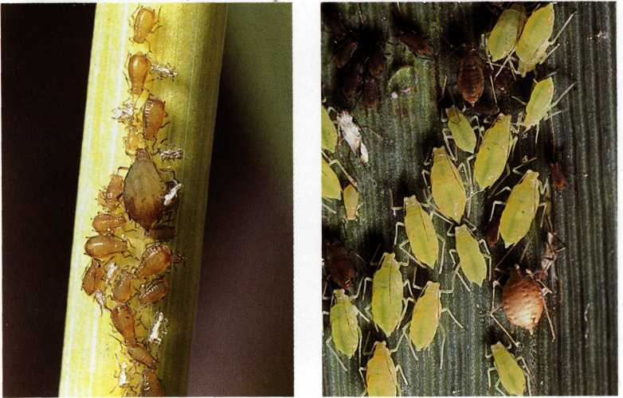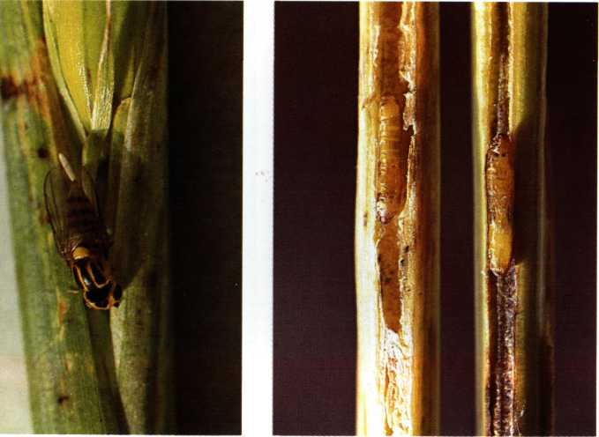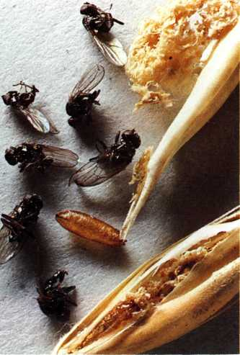

Хлебная полосатая блошка Пьявица

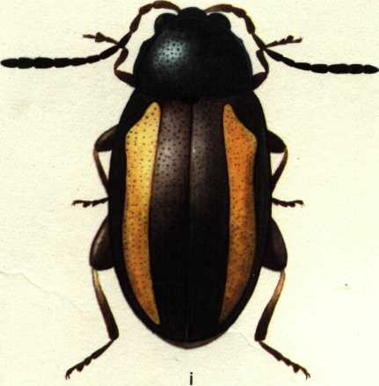 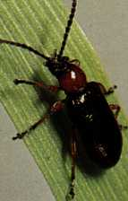 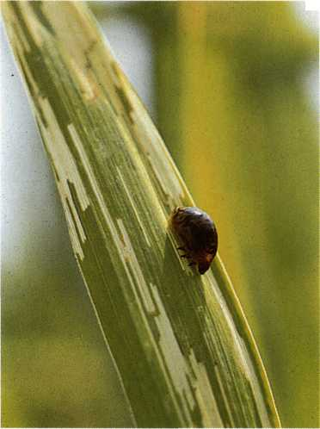

Рис. 1. Вредители яровой пшеницы

**Трипсы.** Мелкие насекомые от темно-коричневой до черно-бурой и желтой окраски размером 1,2-1,8 мм. Личинки красные. Взрослые трипсы повреждают пшеницу в период выхода в трубку – колошения, вызывая череззерницу. Отродившиеся личинки питаются в бороздке зерна, высасывая его содержимое. Позднеспелые сорта яровой пшеницы повреждаются трипсом сильнее по сравнению с раннеспелыми и среднеспелыми.

Основной метод борьбы – соблюдение чередования культур, лущение стерни и глубокая зяблевая вспашка. Химическая борьба проводится в фазы выхода в трубку – налива зерна. Экономический порог вредоносности в фазу выхода в трубку 300 трипсов на 20 взмахов сачком (или 8-10 на стебель) в период формирования зерна – 40-50 личинок на колос. Для уничтожения трипсов применяют следующие инсектициды, л/га: Децис 25% к.э. – 0,25; Фосфамид 40% к.э. – 0,75-1,5.

13. Инсектициды и норма расхода их для защиты посевов яровой пшеницы, (кг/га, л/га)

|  |  |  |  |  |  |  |
| --- | --- | --- | --- | --- | --- | --- |
| Вредитель | Террадим, к.э. | Би-58 новый,  38%кэ | Суми-альфа,  5 % кэ | Данадим,  40%,к.э. | Фастак 10 % к.э. | Децис Экстра, кэ |
| Злаковые мухи | 1,0-1,2 | 0,8-1,2 | 0,2 | 1,0-1,5 | - | 0,05 |
| Хлебные блошки | - | - | 0,2 | 1,0-1,5 | 0,10-0,15 | 0,05 |
| Пиявица | 1,0-1,2 | 0,8-1,2 | 0,2 | 1,0-1,5 | 0,10-0,15 | 0,05 |
| Т л и | 1,0-1,2 | 0,8-1,2 | - | 1,0-1,5 | 0,10-0,15 | - |
| Трипсы | 1,0-1,2 | 0,8-1,2 | - | 1,0-1,5 | 0,10-0,15 | - |
| Клоп-черепашка | - | 0,8-1,2 | - | 1,0-1,5 | 0,10-0,15 | - |

Примечание: для борьбы с вредителями использовать только разрешенные препараты.

**Защита растений от болезней**

Основными причинами распространения корневых гнилей на посевах зерновых культур являются упрощение приемов обработки почвы, несбалансированное внесение удобрений, несоблюдение севооборотов, отсутствие устойчивых сортов, а также разный видовой состав болезни в различных регионах. (Чулкина и др.,1981; Михайлина, 1985; Таланов, 2005).

*Фузариозная гниль.*Вызывает изреживание всходов, образуются щуплые семена. В зерне происходит накопление аммиака, амидов, свободных аминокислот. Происходит снижение качества клейковины, ослабление ее силы и ухудшение качества теста. Источники инфекции : 1) зараженные семена; 2) растительные остатки; 3) почва.

*Гельминтоспориоз.* Вызывает снижение всхожести семян, образуются щуплые семена, «черный зародыш». Источники инфекции: 1) зараженные семена; 2) растительные остатки; 3) почва.

*Альтернариоз.* Вызывает чернь колоса, щуплость зерна, снижает массу и ухудшает его качество. Источники инфекции: 1) растительные остатки; 2) семена.

Увеличение пораженности семян грибной инфекцией зависит от многих факторов:

- неблагоприятные погодные условия в период уборки;

- несоблюдение чередования культур в севооборотах;

- посев непротравленными семенами;

- неправильный выбор препарата;

- некачественное протравливание семян;

- нулевая или поверхностная обработка почвы;

- глубокая заделка семян в почву.

Фитоэкспертиза позволяет определить в лабораторных условиях зараженность семян возбудителями корневых гнилей (рис. 2), всхожесть семян, а также пораженность растений контролируемые путем протравливания семян. Фитоэкспертиза помогает правильно выбрать протравитель, который более эффективен против выявленных патогенов. При слабой степени зараженности семян (до 25 %) внешней инфекцией и при отсутствии головневой инфекции можно применять биопрепараты.

*Методика определения болезней семян*. Из образца отчитывают 2 пробы по 100 семян. Для проращивания семян одной пробы берут полоску фильтровальной бумаги шириной 10 см и длиной 100 см. Вдоль этой полоски на расстоянии 2 см от верхнего края простым карандашом проводят линию. Затем бумагу смачивают до полного увлажнения, кладут ее на полиэтиленовую пленку такой же длины и шириной 8 см.

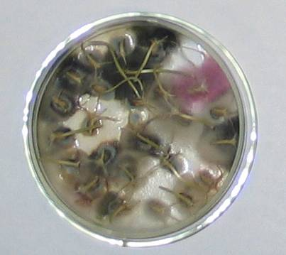 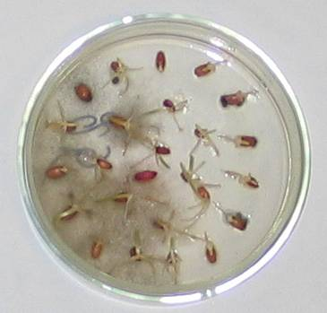

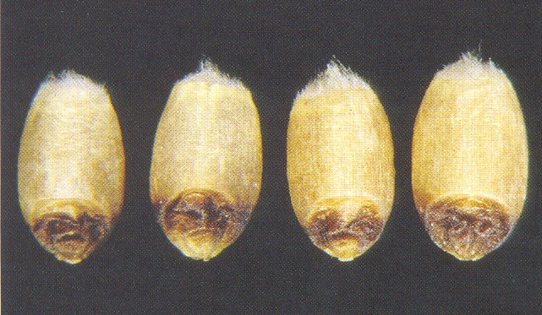

Рис. 2. Определение семян зараженных патогенами

По очерченной линии раскладывают семена зародышем вниз. Затем скатывают бумагу в рулон вместе с пленкой, ставят вертикально в сосуд с водой семенами вверх. Семена проращивают 7 дней в термостате при температуре 20-22°С (или на столе при такой же комнатной температуре). На 7-8-й день разворачивают рулон и приступают к анализу. Подсчитывают число проростков, пораженных гельминтоспориозом, фузариозом, альтернариозом и другими микроорганизмами.

Грибы рода фузариум проявляются в виде слегка пушистого налета белого или розового оттенка. Грибница окрашивает в розовый цвет также бумагу. Гельминтоспориозная инфекция отчетливо видна в зерновках в виде черного бархатистого налета, который переходит и на бумагу. Болезнь проявляется и в виде побурения корешков и колеоптиля у основания.

Альтернариоз семян проявляется в виде налета от дымчато – серого до черного цвета, визуально похожим на грибницу гельминтоспориума. Для точного определения необходимо микроскопирование или просмотр под бинокуляром МБС-9. Результаты фитоэкспертизы семян записываются по схеме представленной в таблице 14.

14. Результаты фитоэкспертизы семян

|  |  |  |  |  |  |  |  |  |  |  |  |
| --- | --- | --- | --- | --- | --- | --- | --- | --- | --- | --- | --- |
| Всхожесть, % | Склероции спорыньи, шт/кг | Головневые, шт/кг | В т.ч. % зараженности по видам (сред) | | | | | | | | Заключение |
| Всего | Фузариоз | гельминтоспо  риоз | Альтернариоз | Септориоз | Плесневые грибы | Оливковая  плесень | Бактериоз |
|  |  |  |  |  |  |  |  |  |  |  |  |

По результатам зараженности семян гельминтоспориозно – фузариозной инфекцией поможет правильно выбрать протравитель, более эффективного против выявленных патогенов:

- до 10% слабая;

- 10-15% средняя;

- 15-30% сильная;

- свыше 30% семена не пригодны для посева.

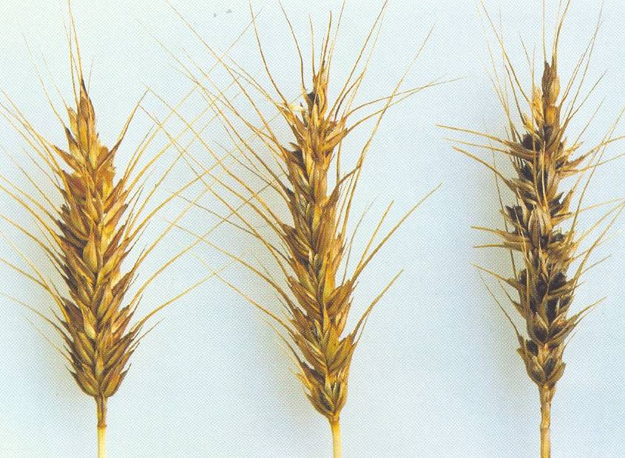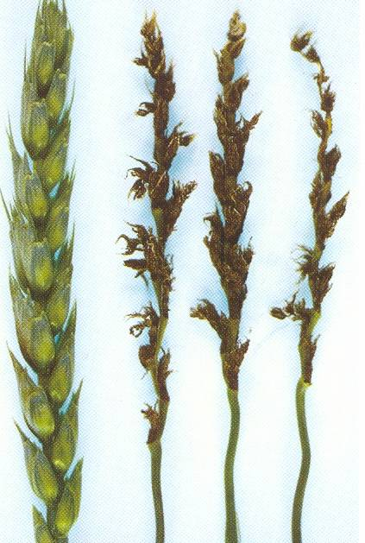

Твердая головня Пыльная головня

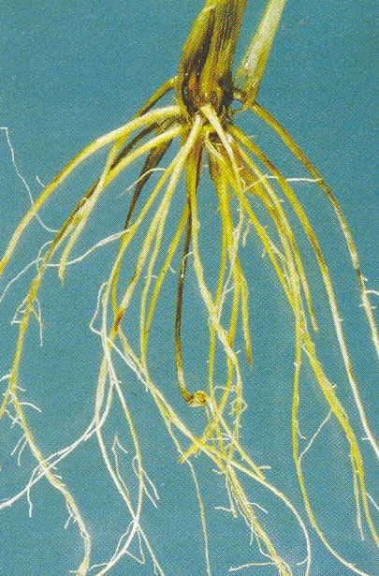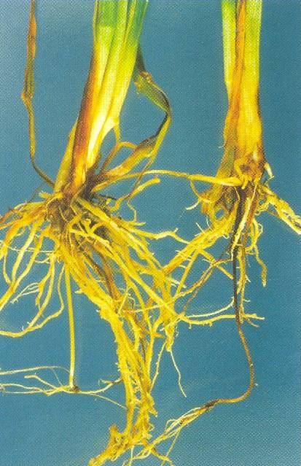

Обыкновенная корневая гниль Фузариозная корневая гниль

Рис. 3. Болезни пшеницы, контролируемые путем протравливания

Для обеззараживания семян против патогенов применяются рекомендуемые препараты представленные в таблице 15.

15. Протравители семян и норма расхода препарата

|  |  |  |  |  |
| --- | --- | --- | --- | --- |
| Вредные объекты | Препараты | | Средняя норма  расхода  л,кг/т; л,кг/га | Сроки применения,  обработки |
| Д.В. | наименование |
| Корневые гнили (фузариозная,  гельминтоспориозная, церкоспореллезная,  темно-бурая пятнистость,сетчатая пятнистость) | Pseudomonas fluorescens штамм АР-33 | Планриз Ж При необходимости использовать в баковых смесях с химическими протравителями | 0,5 л/т | Протравливание в день посева или за 1-2 дня |
| Комплекс болезней + сетчатая пятнистость, бурая ржавчина, ринхоспориоз, спорынья |  | Премис 200, КС | 0,2л/т | Протравливание семян перед посевом или заблаговременно |
| Комплекс болезней | беномил | Фундазол, СП | 2,5 | Протравливание семян перед посевом или заблаговременно |
| Комплекс болезней | тиабендазол+  тебуконазол | Виал ТТ, ВСК | 0,35 |
| Комплекс болезней | тиабендазол+  флутриафол | Винцит, СК | 1,75 |
| Комплекс болезней | тирам+  тебуконазол | Тир, ТПС | 1,1 |
| Комплекс болезней+ каменная головня, сетчатая пятнистость | дифеноконазол+  ципроконазол | Дивидент Стар, КС | 1,1 |
| Комплекс болезней | карбоксин+тирам | Витавакс200,  ФФ, ВСК | 2,5 |

Примечание: для протравливания семян использовать только разрешенные препараты.

**Листостебельные инфекции**

Наиболее вредоносными микозами яровой пшеницы из группы листостебельных инфекций являются: бурая листовая ржавчина, септориоз и мучнистая роса (рис. 4 ).

*Бурая листовая ржавчина* – очень распространенное заболевание пшеницы во многих районах. Заболевание проявляется на листьях, реже на листовых влагалищах и очень редко на стеблях. В начале, преимущественно на верхней стороне листьев проявляются рассеянно (иногда кольцеобразно) ржаво-бурые овальные уредоспустуды длиной 1-2 мм и шириной 0,5 мм. Они покрыты эпидермисом, который вскоре разрывается, обнажая большое количество уредоспор. При сильном поражении растений уредопустулами покрывается почти вся листовая пластинка, и тогда листья скручиваются и быстро усыхают.

Заражение пшеницы возможно в широких пределах температуры, так как уредоспоры при наличии капельной влаги прорастают при 2,5-310С. За период вегетации пшеницы патоген образует несколько генераций уредопустул с уредоспорами, чем и объясняется нарастание заболевания к моменту цветения растений. Возбудитель бурой листовой ржавчины пшеницы может заражать пырей ползучий, костер мягкий, мятлик обыкновенный, мятлик узколистный, овсяница луговая и житняк черепитчатый. Недобор урожая до 30%.

*Септориоз.*Заболевание на пшенице обнаружено повсеместно. Известно более 10 видов возбудителей септориоза пшеницы, относящихся к несовершенным грибам порядкаSphaeropsidales, рода Septoria, при созревании пикноспор в пикнидах, эпидермис ткани растения-хозяина разрывается и пикноспоры распространяются по полю с капельками дождя и потоками воздуха, иногда на расстоянии 90-100 м.

Вредоносность септориоза проявляется в уменьшении ассимиляционной поверхности и усыхании листьев, изломе стеблей (в результате сильного поражения узлов), недоразвитости колоса, преждевременном созревании хлебов и недоборе зерна. При сильном поражении посевов септориоз может быть причиной пустоколосости и гибели отдельных растений, а, следовательно, недобора урожая (до 30-40%).

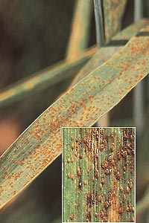 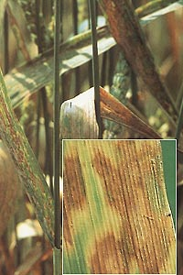 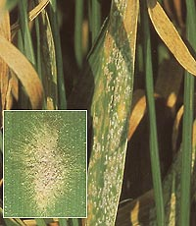

Бурая листовая Септориоз Мучнистая роса

ржавчина

Рис.4. Листовые микозы яровой пшеницы

*Мучнистая роса.*На стеблях, листьях, а также на колосковых чешуях пшеницы образуется плотный беловатый сначала паутинистый, затем мучнистый налет, состоящий из грибницы и конидиального спороношения. Споры (кондии) овальные или цилиндрические, в цепочках, 16-30 × 8-14 мкм. При созревании цепочки распадаются, споры рассеиваются, вызывая заражение новых листьев. Недобор урожая до 20%.

Против болезней проводят комплекс мероприятий, направленных на ограничение распространения инфекций и на повышение устойчивости растений. В борьбе с болезнями, распространяемыми через растительные остатки, большое значение имеет соблюдение севооборота, тщательная обработка почвы, сбалансированное питание растений.

Защита растений от мучнистой росы и ржавчинных болезней, от септориоза и других пятнистостей осуществляется опрыскиванием водным раствором фунгицидов при поражении 1-5% поверхности листа с учетом погодных условий.

При необходимости проводят обработку посевов фунгицидами (табл. 16) с помощью машин ОП-2000-2-01, ОПШ-15, КЕРТИТОКС и др. Скорость движения машин 6-10 км/ч. Обработку проводят в тихую погоду, при скорости ветра не более 5 м/с. Максимальный срок ожидания после обработки фунгицидами 30 дней.

16. Фунгициды на посевах яровой пшеницы

|  |  |  |
| --- | --- | --- |
| Фунгициды | Норма расхода препарата кг/га, л/га | Болезни |
| Импакт, СК | 1,0 | Мучнистая роса, ржавчина, сетчатая и темнобурая пятнистость, рихноспороз |
| Альто- супер . | 0,4-0,5 | Мучнистая роса, ржавчина,  ринхоспориоз, сетчатая  пятнистость, церкоспореллез |
| Бампер КЭ | 0,5 | Ржавчина, мучнистая роса,  сетчатая пятнистость |
| Зенон Аэро, КЭ | 1,0-1,2 | Ржавчина стеблевая, фузариоз  колоса, мучнистая роса, септориоз  листьев, сетчатая пятнистость |
| Рекс С, 12,5% к.с. | 0,26-0,30 | Мучнистая роса, сетчатая  пятнистость, стеблевая ржавчина,  комплекс пятнистостей колоса  (септориоз, фузариоз и др.) |
| Титул 390 ККР | 0,5 | Мучнистая роса,  ржавчина, гельминтоспориозная пятнистость |
| Фоликур, 25% к.э. | 1,0 | Мучнистая роса, стеблевая ржавчина,  сетчатая пятнистость,  ринхоспориоз, пиренофороз |

Примечание: для защиты растений от болезней использовать только разрешенные фунгициды.

**Засоренность посевов**

Основная роль в борьбе с сорняками принадлежит агротехническим мероприятиям: качественной зяблевой обработке почвы, улучшенной предпосевной обработке, довсходовому и послевходовому боронованиям, повышению устойчивости растений яровой пшеницы за счет внесения сбалансированных норм удобрений, посев в оптимальные сроки по лучшим предшественникам. Преобладающие сорные растения на посевах яровой пшеницы представлены на рисунках 5,6,7. Правильное применение гербицидов с учетом экономического порога вредоносности отдельных видов сорняков в посевах яровой пшеницы (табл.17) является высокоэффективным средством повышения урожайности и качества зерна. На сильно засоренных участках следует проводить химическую прополку посевов, с учетом видового состава сорняков и степени засоренности посевов (табл.17). Вместе с тем, применение гербицидов на посевах яровой пшеницы требует строгого выполнения регламента. До кущения, а также в фазу выхода в трубку и позднее обработка посевов яровой пшеницы гербицидами недопустима, за исключением отдельных групп гербицидов (табл.19).

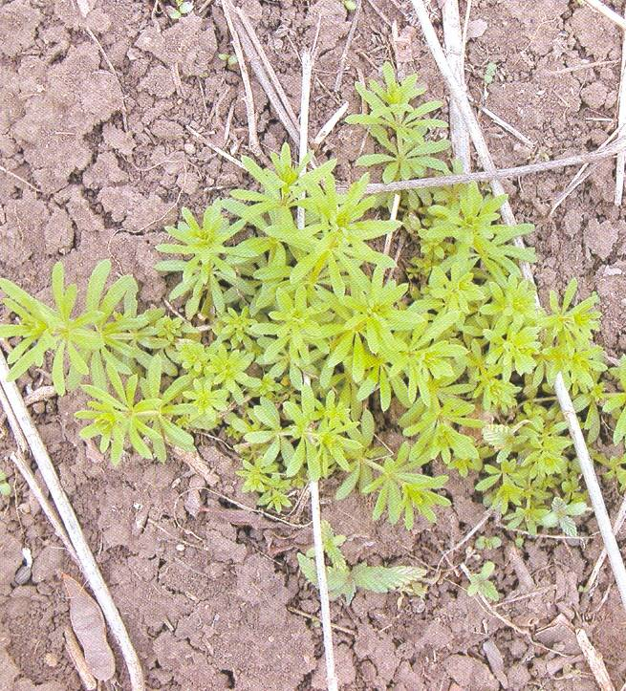 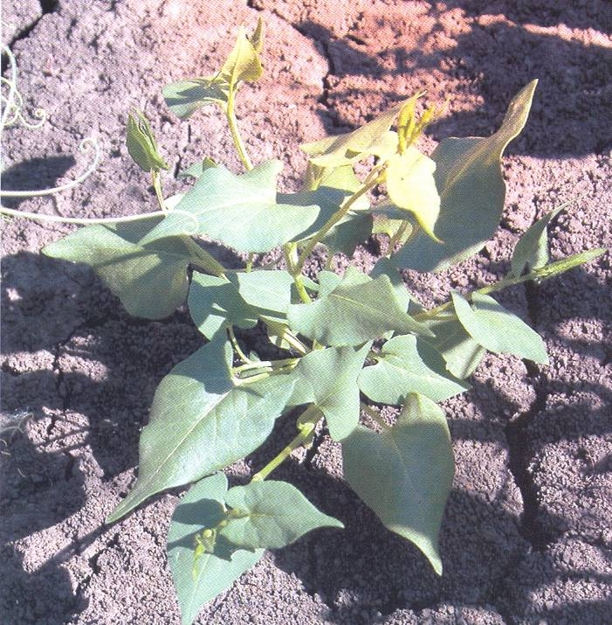 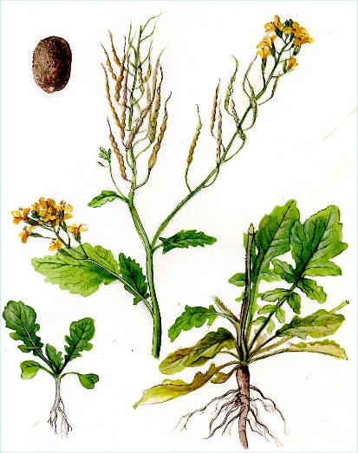

*Подмаренник цепкий Горец вьюнковый Редька дикая*

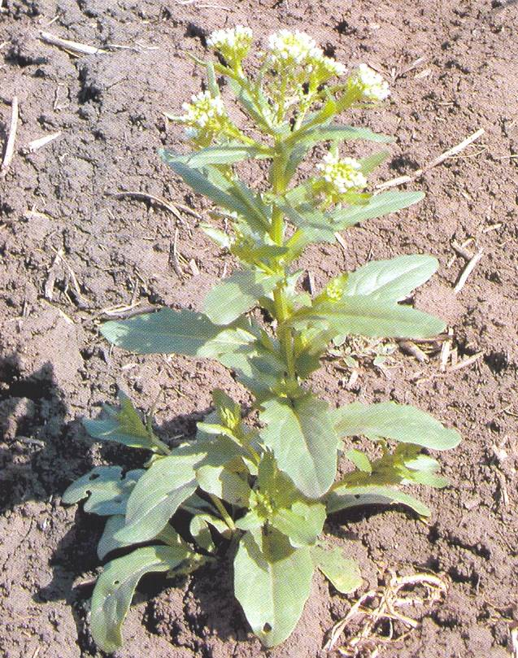 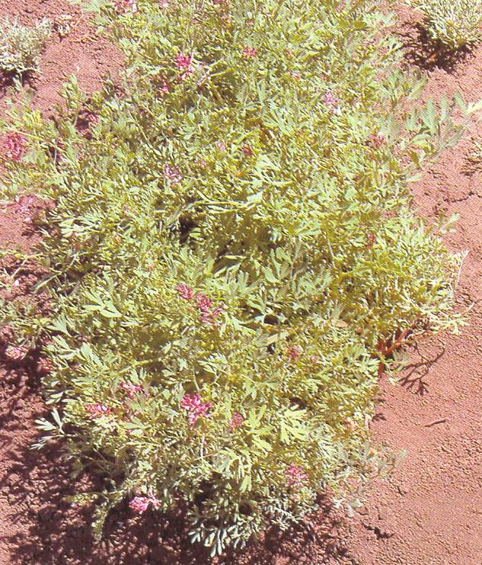 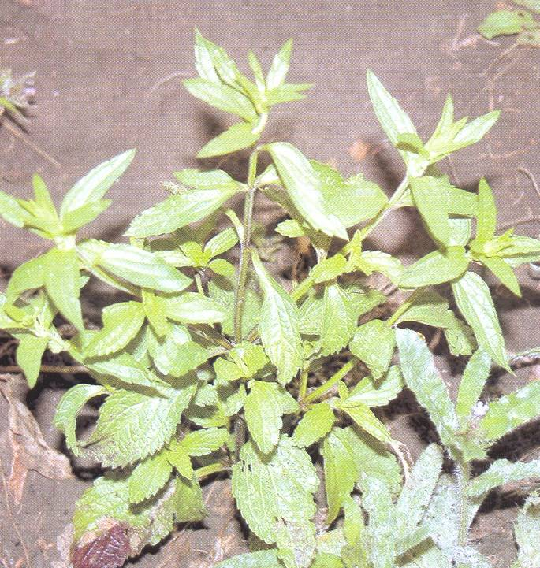

*Ярутка полевая Дымянка лекарственная Чистец полевой*

Рис. 5. Однолетние двудольные сорные растения

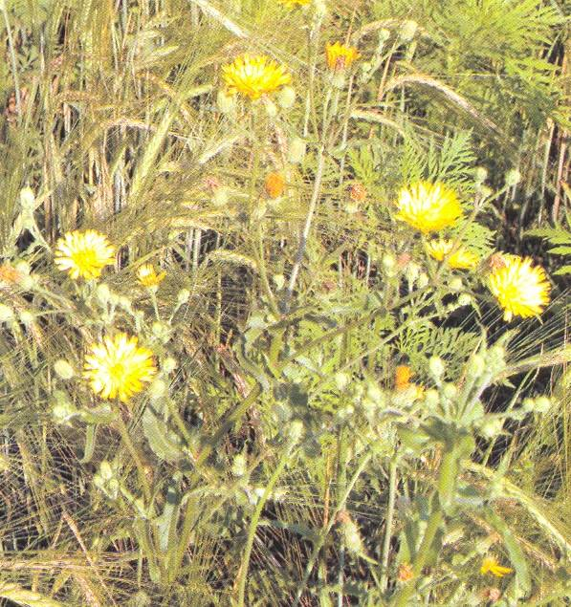 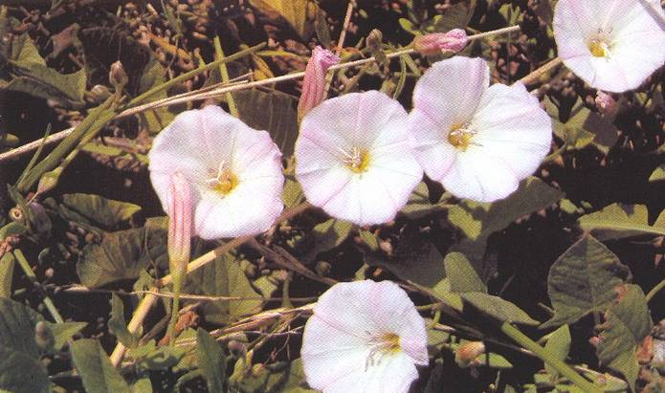 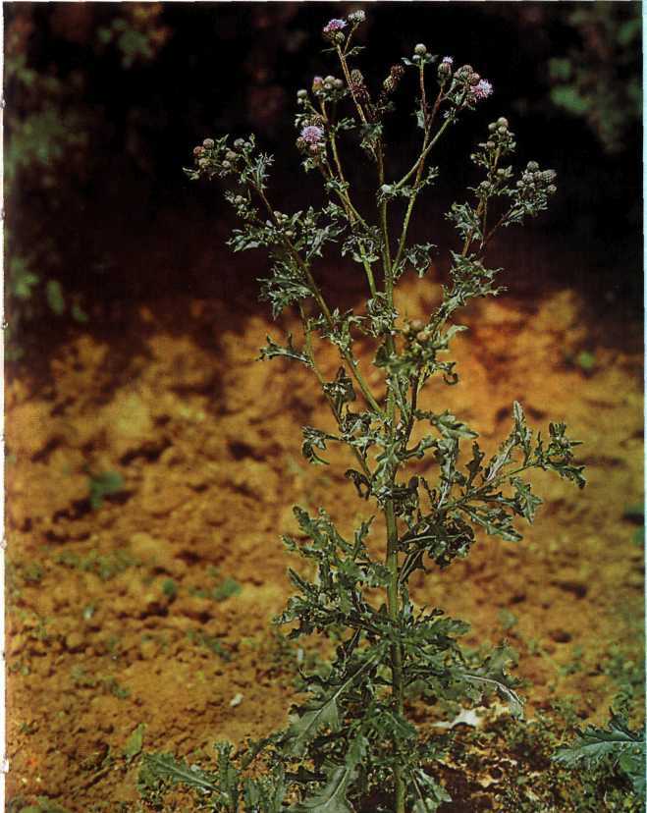

*Осот полевой Вьюнок полевой Осот розовый (бодяк)*

**Рис. 6. Многолетние двудольные сорные растения**

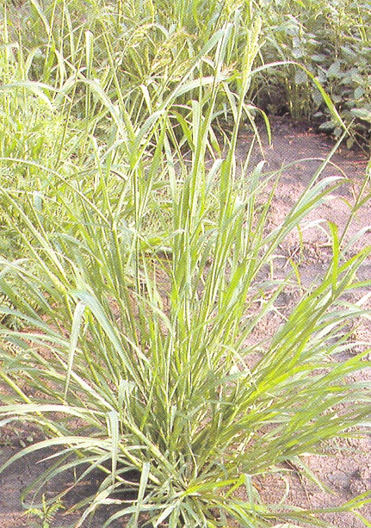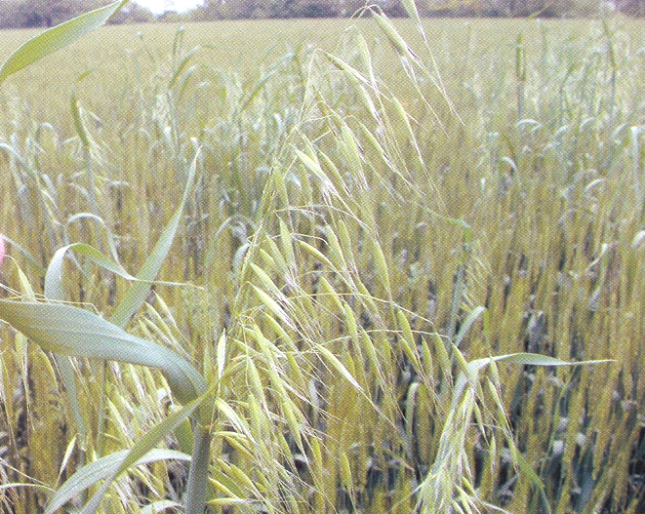

*Овсюг обыкновенный Просо куриное*

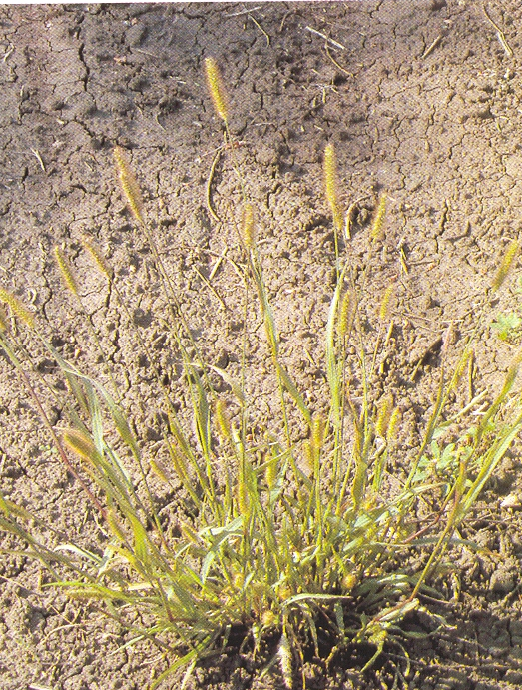

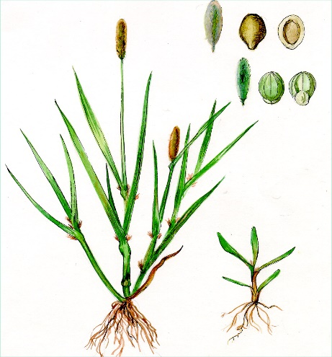

*Мышей сизый Щетинник*

Рис. 7. Однолетние злаковые **сорные растения**

17. Экономические пороги вредоносности отдельных видов сорняков в посевах яровой пшеницы

|  |  |
| --- | --- |
| Виды сорных растений | Экономический порог вредоносности (ЭПВ), шт./м2 |
| Аистник | 6 |
| Бодяк полевой | 3 |
| Вьюнок полевой | 8 |
| Гречишка татарская | 7 |
| Марь белая | 9 |
| Молокан татарский | 3 |
| Овсюг | 16 |
| Осот полевой | 4 |
| Пикульник обыкновенный | 15 |
| Сурепка | 3 |
| Щетинники | 125 |

18. Степень засоренности посевов яровой пшеницы

|  |  |  |  |  |
| --- | --- | --- | --- | --- |
| Наименование сорняков | Количество сорняков на 1 м2 | | | |
| слабая | средняя | сильная | очень сильная |
| Бодяк розовый, осот желтый,  вьюнок полевой, щавель  малый, пырей ползучий | - | 1-5 | 5,1-15 | >15 |
| Одуванчик, полынь, пижма | 1-5 | 5,1-15 | 15,1-50 | >50 |
| Овсюг | 1-5 | 5,1-15 | 15,1-50 | >50 |
| Просо куриное, мышей сизый | 5,1-15 | 15,1-50 | 50,1-100 | >100 |
| Василек синий, щирица,  пикульник, подмаренник, | 5,1-15 | 15,1-50 | 50,1-100 | >100 |
| Потери урожая, % | 6,7 | 12,6 | 23,1 | Более 25 |

19. Примерный набор гербицидов на пшенице

|  |  |  |  |
| --- | --- | --- | --- |
| Планируемый уровень урожайности | Двудольные сорняки  (однолетние) | Осоты, вьюнок, подмаренник, полынь | Овсюг и др. |
| До 25 ц/га | Аккурат, Ларен, Хит, Магнум, Террамет (10 г/га), Логран (10 г/га) | Диамакс (0,6-0,7 л/га). Элант Премиум (0,8 л/га), Аврорекс (0,5 л/га), Диален супер  (0,3 л/га)+ Магнум (7 г/га)  . | Агротехнические меры борьбы |
| Свыше 25 ц/га | Секатор (0,2 кг/га)  Гранстар (15-20 г/га)  Аврорекс (0,5 л/га) | Диален супер (0,6 л/га), Биатлон (0,6 л/га), Трезор гранд (0,5 л/га), Серто Плюс (0,2 кг/га) | Пума супер 100 (0,6-0,8 л/га),  Гепард экстра (0,6-0,8 л/га), Топик (0,8 л/га) |

Примечание: Вышеуказанными препаратами не ограничиваться. Выбор препаратов производится согласно каталога разрешенных препаратов.

**V. ТЕХНОЛОГИЯ УБОРКИ И ПОСЛЕУБОРОЧНАЯ**

**ДОРАБОТКА ЗЕРНА**

Наиболее ответственным этапом производства яровой пшеницы является уборка урожая, так как нередко качество продовольственного зерна ухудшается из-за несвоевременного ее проведения и нарушения режима обмолота.

Мероприятия по подготовке полей к уборке включают: улучшение дорог и подъездных путей к полям и токам; разметку и разбивку полей на загоны; обкашивание полей и загонов; прокладку поперечных транспортных проходов.

Площадь загона должна быть не менее чем на 1-2 часа работы звена. Загоны должны иметь форму прямоугольника, длинная сторона которого в 4-9 раз больше короткой (табл. 20).

20. Оптимальное соотношение размеров загона

|  |  |  |  |  |  |  |  |  |  |  |
| --- | --- | --- | --- | --- | --- | --- | --- | --- | --- | --- |
| Длина гона участка,  м  Ширина  загона, м | 400  90 | 500  100 | 600  110 | 700  115 | 800  125 | 900  130 | 1000  140 | 1200  150 | 1400  165 | 1500  175 |

Разбивку поля на загоны проводят за 1 день до начала уборки. Обкашивание загонов и транспортных проходов проводят прямым комбайнированием по предварительной разметке. Работу выполняет звеньевой комбайно-транспортного звена.

При длине гона участка до 500 м прокашивают один поперечный транспортный проход, от 500 до 1100 м – два, более 1100 м – три.

Для работы по способу в «развал» или «челноком» по концам загонов прокашивают поворотные полосы шириной не менее 12 м. Такой же ширины должны быть скошенные полосы, разделяющие соседние загоны.

Чтобы провести уборку в максимально короткие сроки с наименьшими потерями и затратами, важно определить последовательность проведения уборочных работ и составить планы-маршруты (графики) работы производственных и обслуживающих звеньев.

Степень спелости устанавливают визуально по совокупности признаков: цвету, влажности и консистенции зерен; цвету стеблей и опаданию листьев.

Наблюдения за состоянием посевов следует начинать с наступлением молочной фазы спелости зерна

Начало восковой спелости. Зерно теряет зеленую окраску – крупное, блестящее, легко режется ногтем, скатывается в шарик. Эндосперм при нажиме не выдавливается. Влажность – 36-40 %.

Середина восковой спелости. Эндосперм белый, мучнистый или стекловидный, зерно в шарик не скатывается, но режется ногтем. Влажность 25-35 %.

Конец восковой спелости. Размер и цвет зерна такие же, как и при полной спелости, влажность – 21-24 %. Зерно ногтем не режется, но след остается. Растения становятся желтыми, листья отмирают. Прозелень отмечается только в верхних узлах стеблей и в чешуйках колосков. В середине и конце восковой спелости стебли сохраняют гибкость.

Начало полной спелости. Зерно содержит около 20-23 % воды. Размер, цвет и форма зерна характерны для культуры и сорта.

На величину урожая и качество зерна существенное влияние оказывают сроки и способы уборки. При выборе способа уборки нужно исходить из состояния хлебостоя, характера засоренности, погодных условий и оснащенности хозяйства уборочной техникой.

Раздельный способ уборки следует применять на высокоурожайных массивах, посевах, склонных к полеганию, имеющих подгон, а также на засоренных полях. Наилучший срок для скашивания хлебной массы в валки – конец восковой спелости (влажность зерна 25-30%). В это время натура, масса 1000 зерен, содержание клейковины, стекловидность зерна имеют наилучшие показатели. Обмолот валков проводится при подсыхании зерна до 14-16%, но не позднее 3-5 дней после скашивания.

Раздельный способ позволяет приступить к уборке на 6-8 дней раньше, чем прямое комбайнирование. Равномерно созревшие, мало засоренные, изреженные и низкорослые посевы следует убирать прямым комбайнированием на низком срезе.

Прямое комбайнирование нужно вести при наступлении полной спелости (влажность зерна 16-18%). Перестой на корню или длительная лежка в валках приводит к обесцвечиванию зерна, снижению стекловидности, ухудшает товарный вид и качество клейковины. Травмирование зерна снижает его товарные, технологические и посевные качества. Снижение повреждения зерна при обмолоте может быть достигнуто за счет равномерной загрузки молотильного барабана, минимально возможных его оборотов, снижения количества зерна, поступающего на повторный обмолот. Чтобы исключить травмирование зерна, увеличивают зазор между барабаном и подбарабаньем, уменьшают скорость вращения барабана.

Учитывая, что влажность хлебной массы в течение дня изменяется, необходима ежедневная двукратная регулировка комбайна на уборку сухой (в 12-13 часов) и влажной (в 17-18 часов) массы.

При неустойчивой дождливой погоде в период созревания лучше проводить прямое комбайнирование, так как при двухфазной уборке зерно может прорастать в валках. При этом происходит резкое снижение качественных показателей зерна. Основное требование – обеспечение агротехнически допустимого качества уборки, обусловленного величиной допустимых потерь зерна. Для достижения этого комбайны оснащают различными приспособлениями, герметизируют, регулируют и настраивают на оптимальный режим работы.

Уборку прямостоящих хлебов ведут так, чтобы граблины мотовила разделяли стеблестой не ниже, чем на 2/3 высоты, считая от колоса. Частоту вращения мотовила согласуют с поступательной скоростью комбайна, чтобы линейная скорость граблины была в 1,3-1,5 раза больше скорости комбайна.

Высота среза должна быть 15-20 см. На высокорослых хлебах допускается повышать высоту среза до 30 см. Этим улучшается обмолот и понижаются потери в соломе.

Уборку полеглых, короткостебельных и изреженных посевов ведут, скашивая как можно ниже. Скорость комбайна выбирается такой, чтобы подача хлебной массы была близка или на уровне пропускной способности молотилки машины.

Уборку сильно полеглых хлебов нужно вести в направлении полегания. Если хлеба покручены и проросли травой, то такие участки следует убирать вкруговую или выделить для уборки двухфазным способом.

Для повышения дневной выработки – утром (с 9 до 11 часов) и вечером (после 17 часов) убирают неполеглые хлеба, в сухое время дня работают на умеренно-полеглые участках.

Не реже 1-2 раза в день, а на полеглых и засоренных посевах через каждый час работы следует осматривать и очищать подбарабанье, соломотряс, скатную доску грохота. Качество уборки оценивается в соответствии с требованиями, приведенными в таблице 21.

Особое внимание уделяют послеуборочной подработке зерна и условий его хранения. Необходимо помнить, что качество партии зерна формируется не только в поле, но и на току. Ворох зерна даже после раздельной уборки и особенно при прямом комбайнировании имеет определенное количество влажных зерен и примесей, из-за чего может происходить самосогревание зерна, увеличение влажности за счет ее выравнивания. Поэтому быстрейшая очистка на току – основная задача послеуборочной обработки зерна. Правильной, своевременной подработкой можно не только сохранить, но и повысить качественные показатели и товарность зерна.

Послеуборочная обработка проводится сначала на простых, а затем на сложных зерноочистительных машинах.

Предварительная очистка зернового вороха от сорной, зерновой примеси осуществляется на зерноочистительных агрегатах: ЗАВ-10, ЗАВ-20, ЗАВ-25, ЗАВ-40, ЗАВ-50, ЗАВ-100; в комплексах; КЗС-10 Ш, КЗС-20 Б, КЗС-25Ш, а также используют машины: 3ВС-20А, ОВС-25С, МЗУ-25/15 и др.

Сушка зерна как семенного, так и продовольственного проводится при щадящем режиме при температуре зерна семенного 40-45°С, продовольственного 60-70 °С. За один пропуск через сушилку семенной и продовольственной пшеницы можно снимать не более 3-4% влажности зерна.

21. Показатели качества уборки яровой пшеницы

|  |  |  |  |
| --- | --- | --- | --- |
| Показатели | Отклонения от нормативов при различных погодных условиях | | Оценка в баллах |
| благоприятных | неблагоприятных |
| Потери зерна, %:  прямостоящие растения  полегшие растения | Более 0,5  до 0,7  до 1,0  до 0,7  до 1,0  до 1,5 | более 0,9  до 1  до 1,5  1  до 1,8  до 2 | 3  2  1  3  2  1 |
| Высота среза, см | Заданная  Отклонение от заданной ± 5 | | 2  1 |
| Ориентация стеблей относительно продольной оси | 15-25°  Более 25 | | 1  0 |
| Укладка валков по толщине и ширине | Равномерная (ширина не более 90 % захвата подборщика)  Равномерность нарушена | | 1  0 |
| Прямолинейность валков | Прямолинейные, параллельные  Имеются единичные изгибы | | 1  0 |
| Огрехи | Нет  Случайные (площадь не более 1м2 встречаются в одном-двух местах)  Систематические | | 2  1  0 |
| Обмолот валков | | | |
| Общие потери зерна, % | До 1,5  1,6-2,2  2,3-3,0 | до 2  2,1-3  3,1-4 | 3  2  1 |
| Чистота зерна, % | Не ниже 95  Не ниже 90 | | 2  1 |
| Дробление зерна, % | Не более 1  Не более 2 | | 2  1 |
| Укладка копен соломы | Прямолинейная, нерастянутая  Непрямолинейная, растянутая | | 1  0 |

При температуре зерна свыше 70 °С деформируется клейковина пшеницы, снижается ее содержание и качество.

Сушку яровой пшеницы следует проводить на установках, предназначенных для сушки семенного зерна. Используют сушилки: СЗС-8, СЗС-16, СКУ-10 и др. При невысокой влажности зерна (до 20 %) достаточен один пропуск через сушилку. При более высокой влажности зерно пропускают через сушилку 2-3 раза. Нежелательна слишком быстрая сушка и превышение ее режима, так как она снижает технологические свойства зерна (табл.22).

Наиболее благоприятный режим сушки яровой пшеницы на семенные цели создается на установках активного вентилирования: БВ-25, БВ-50, К-878, БВ-100 и др. Они имеют более мягкий температурный режим, при этом исключается травмирование зерна.

В первую очередь следует сушить наиболее влажное. Для этого должны быть максимально задействованы площадки с твердым покрытием, навесы, бункера активного вентилирования, напольные установки, а механизмы подработки на токах (ворохоочистители, зернометатели, зернопогрузчики) должны постоянно перелопачивать уложенное в бурты влажное зерно.

Для эффективного контроля расходуемых топливно-энергетических ресурсов зерноочистительно-сушильные комплексы в обязательном порядке должны быть оборудованы счетчиками электроэнергии, топлива или газа.

На каждом комплексе должны быть влагомер (любого типа), пробоотборник, деревянный ящик или пластмассовое ведро для анализов на температуру нагрева и влажность зерна, ртутные термометры со шкалами от 0 до 80оС и от 70 до 200оС, набор слесарного инструмента. Сортировкой на пневматических сортировальных столах СПС-5, ПСС-2,5 обеспечивается максимальное выделение трудноотделимой примеси до норм по классам качества.

22. Температурный режим сушки зерна яровой пшеницы на шахтных зерносушилках

|  |  |  |  |
| --- | --- | --- | --- |
| Влажность зерна до сушки, % | Число пропусков зерна через сушилку | Температура, ° С | |
| агента сушки | предельная температура нагрева зерна |
| 18 | 1 | 70 | 45 |
| 20 | 1 | 65 | 45 |
| 26 | 1  2 | 60  65 | 43  45 |
| Свыше 26 | 1  2  3 | 55  60  65 | 40  43  45 |

Все сорта мягкой пшеницы, используемые на продовольственные цели, обладая различными технологическими свойствами по хлебопекарным качествам (по силе муки) подразделяются на три группы:­ сильную, среднюю и слабую.

К сильной мягкой пшенице относят зерно, которое имеет следующие качественные показатели: содержание белка не менее 14,0%; содержание клейковины не менее 28%, первой группы качества; стекловидность не менее 60%; натура не ниже 750 г/л; проросших зерен не более 1%; трудно отделяемых примесей не более 2%; примесь других типов пшеницы не более 10%. Сильная пшеница соответствует 1 и 2 классам качества товарного зерна.

Средняя по силе пшеница должна содержать белка не менее 11%, клейковины не менее 23% 1 и 2 группы качества, стекловидность не менее 40%. Средняя пшеница соответствует 3 классу качества товарного зерна.

Слабая пшеница характеризуется низкими хлебопекарными качествами. Хлеб из слабой пшеницы обладает низким объемом, плотным мякишем и низкой пористостью. Она должна содержать не менее 11% белка, не менее 23% клейковины и не менее 40% стекловидность. Для выпечки хлеба к слабой по качеству зерна (муки) пшеницы добавляют от 20 до 40% муку сильной пшеницы.

Многообразие показателей, характеризующие технологические признаки зерна и семян пшеницы привело к необходимости классификации групповых признаков. В государственных стандартах они подразделяются на типы, подтипы и классы.

В основу деления на типы у пшеницы положены цвет (краснозерная и белозерная), ботанический вид (твердая и мягкая) и биологическая форма (озимая и яровая). По этим признакам зерно пшеницы подразделяются на 6 типов (табл. 23). Типы подразделяются на подтипы, в основу деления зерна пшеницы положены оттенки цвета и стекловидность. Яровая мягкая пшеница имеющий краснозерный цвет зерна подразделяется на 5 подтипов по окраске: темно-красная, красная, светло-красная, желто-красная и желтая. Мягкая яровая белозерная пшеница имеет два подтипа окраски зерна: белозерная стекловидная и белозерная. У мягкой яровой пшеницы зерно короткое и округлое с хохолком, консистенция эндосперма от стекловидной до мучнистой.

Содержание в зерне пшеницы I, II, III, IV типов зерна пшеницы других типов допускается не более 10%, а в зерне пшеницы V типа – не более 5%. Биологическую форму зерна устанавливают по документам, с которыми пшеница поступает на хлебоприемные предприятия.

Нормы качества зерна регламентируются в нормативно-технических документах-стандартах (табл.24). Заготовительные кондиции зерна подразделяются на базисные и ограничительные.

23. Типовая классификация зерна пшеницы

|  |  |  |  |
| --- | --- | --- | --- |
| Тип | Подтип | | |
| № | цвет | стекловидность, % |
| 1. Мягкая яровая  краснозерная | 1  2  3  4  5 | темно-красная  красная  светло-красная  желто-красная  желтая | не менее 75  не менее 60  не менее 40  не менее 40  менее 40 |
| 2. Яровая твердая | 1  2 | темно-янтарная  светло-янтарная | не менее 70  не ограничено |
| 3. Мягкая яровая белозерная | 1  2 | белозерная стекловидная  белозерная | не менее 60  не менее 60 |
| 4. Мягкая озимая  краснозерная | 1  2  3  4  5 | темно-красная  красная  светло-красная  желто-красная  желтая | не менее 75  не менее 60  не менее 40  не менее 40  менее 40 |
| 5. Мягкая озимая  белозерная | - | - | не ограничивается |
| 6. Твердая озимая | - | - | не ограничивается |

Базисные кондиции соответствуют такому уровню качества, при которой зерно не требует дополнительной подработки, хорошо сохраняется и может быть использовано по целевому назначению. Такое зерно принимается без скидок и полностью засчитывается по массе.

Ограничительные кондиции – низкие нормы качества зерна, допустимые при продаже зерна, но оно требует дополнительной подработки (очистки, сушки) и должно быть доведено до уровня базисных кондиций.

24. Базисные и ограничительные кондиции на зерно мягкой пшеницы

|  |  |  |  |  |  |  |
| --- | --- | --- | --- | --- | --- | --- |
| Влажность | | Сорная примесь | | Зерновая примесь | | Натура, г/л |
| 14,5 | 19,0 | 1 | 5 | 2-3 | 15 | 750 |

Зерно мягкой пшеницы по ГОСТ Р 52554 – 2006 подразделяется на 5 классов по запаху, цвету, стекловидности, натуре, содержанию белка, количеству и качеству клейковины, сорной и зерновой примеси и зараженности зерна вредителями и болезнями (табл. 25).

25. Основные показатели и требования к качеству зерна мягкой пшеницы (ГОСТ Р 52554 – 2006)

|  |  |  |  |  |  |
| --- | --- | --- | --- | --- | --- |
| Наименование  показателя | Ограничительная норма для мягкой пшеницы класса | | | | |
| 1-го | 2-го | 3-го | 4-го | 5-го |
| 1 | 2 | 3 | 4 | 5 | 6 |
| Состояние | В здоровом, негреющемся состоянии | | | | |
| Цвет | Свойственный здоровому зерну данного типа и подтипа | | | | |
| Запах | Свойственный здоровому зерну без других посторонних запахов | | | | |
| *Массовая доля белка, %, на сухое вещество не менее | 14,5 | 13,5 | 12,0 | 10,0 | не ограничивается |
| Массовая доля сырой клейковины, %, не менее | 32,0 | 28,0 | 23,0 | 18,0 | не ограничивается |
| Качество сырой клейковины, единицы прибора ИДК, не ниже:  группы I  группы II | 45-75 | 45-75 | - | - | не ограничивается |
| - | - | 20-100 | 20-100 |
| Число падения, с, не менее | 200 | 200 | 150 | 80 | не ограничивается |
| Стекловидность, %, не менее | 60 | 60 | 40 | не ограничивается | |
| Натура, г/л, не менее | 750 | 750 | 730 | 710 | не ограничивается |
| Массовая доля влаги, %, не более | 14,0 | 14,0 | 14,0 | 14,0 | 14,0 |
| Сорная примесь, %, не более  в том числе минеральная примесь | 2,0  0,3 | 2,0  0,3 | 2,0  0,3 | 2,0  0,3 | 5,0  1,0 |
| Фузариозные зерна  куколь | 1,0  0,5 | 1,0  0,5 | 1,0  0,5 | 1,0  0,5 | 1,0  0,5 |

|  |  |  |  |  |  |
| --- | --- | --- | --- | --- | --- |
| трудноотделимая примесь (овсюг, татарская гречиха)  вредная примесь  в числе вредной примеси:  спорынья и головня | 1,0  0,2  0,05 | 1,0  0, 2  0,05 | 1,0  0,2  0,05 | 1,0  0,2  0,05 | -  0,2  0,05 |
| Головневые, мараные, синегузочные зерна, %, не более | 10,0 | 10,0 | 10,0 | 10,0 | 10,0 |
| Зерновая примесь, %, не более | 5,0 | 5,0 | 5,0 | 5,0 | 15,0 |
| Зараженность вредителями | Не допускается, кроме зараженности клещом не выше II степени | | | | |
| *Содержание белка определяется по требованию покупателя | | | | | |

В зависимости от показаний прибора, выраженных в условных единицах, клейковину характеризуют следующими группами качества приведенными в таблице 26.

26. Группа качества и характеристика клейковины в зависимости от показаний прибора ИДК-1

|  |  |  |
| --- | --- | --- |
| Показания прибора в условных единицах | Группа  качества | Характеристика  клейковины |
| 0-15  20-40  45-75  80-100  105-120 | III  II  I  II  III | неудовлетворительная крепкая  удовлетворительная крепкая  хорошая удовлетворительная слабая  неудовлетворительная слабая |

Структура организации уборки урожая обычно возглавляется руководителем сельскохозяйственного предприятия или главный агроном хозяйства и должна строиться на применении комплексных отрядов, в состав которых должны входить:

– служба оценок и контроля, осуществляющая наблюдение за ходом созревания хлебов, оценку урожая, условий уборки, подготовку полей, контроль качества работ;

– 1-3 комбайно - транспортные звенья, осуществляющие уборку и отвозку с поля намолоченного зерна;

– звено доработки урожая, осуществляющее прием, временное хранение, очистку, сушку и закладку зерна в хранилища;

– звено уборки соломы, осуществляющее сбор, скирдование, прессование и доставку соломы;

– звено технического обслуживания, оказывающее техническую помощь при обслуживании и ремонте техники;

– службу питания, выполняющую приготовление и доставку пищи работающим.

*Комбайно-транспортные звенья* формируются из комбайнов, сходных по производительности (3-5 на звено, например, Дон-1500 и Лида-1300) и автомобилей (2-6) одной грузоподъемности. Возглавляет звено наиболее опытный из комбайнеров. Каждый экипаж должен состоять из комбайнера и помощника. Лучше, когда экипаж подбирается из равноценных по квалификации и опыту механизаторов. Состав работников звена должен формироваться на принципах добровольности и психологической совместимости.

*Службу оценок и контроля* должен возглавить один из руководителей хозяйства (заместитель, главный экономист). Для работы в службе должны привлекаться агроном-полевод и бухгалтер. За службой должны быть закреплены 1-2 жатвенные агрегаты, для обкашивания полей и скашивания хлебов в валки при раздельной и двухфазной уборке, а также комбайн с подборщиком. Руководство службы должно владеть методиками определения хода созревания, биологической урожайности, оценки состояния посевов и качества уборки.

*Звено доработки урожая* должно обеспечивать прием, доработку и сушку поступающего с поля зерна не менее 18-20 часов в сутки. Руководителем звена (зав. током) назначают заведующего материальным складом. Он обязан контролировать поступление, размещение и оприходование урожая, управлять работой тока и привлеченных работников. Для посменной работы на комплексе и обслуживания других механизмов создают бригаду из 2-3 квалифицированных механиков IV-V разряда, имеющих опыт сушки зерна, и 2-3 помощников.

Перед началом уборки должен быть составлен примерный план размещения и перемещения зерна в хранилищах по виду, сортам и назначению. На случай дождливой погоды следует подготовить для размещения зерна имеющиеся закрытые и открытые площадки с твердым покрытием (навесы, склады, гаражи, подъезды). Открытые площадки должны иметь пологи для укрытия буртов.

*Звено технического обслуживания* должно иметь передвижную автомастерскую с набором исправных слесарных инструментов, газосварочный аппарат и электросварочный агрегат (САК). Экипаж звена составляет слесарь-водитель и слесарь-сварщик. Звену придают бензовоз с водителем-заправщиком для заправки топливом, маслами и водой техники отряда. В период массовой уборки передвижная автомастерская должна постоянно дежурить в поле.

*Звено уборки соломы.* Возглавить звено должен главный зоотехник. Состав звена формируют, исходя из того, что 80 % соломы предпочтительно убирать копенным способом, 10-12 % – прессованием, остальное – измельчением с разбрасыванием, измельчением со сбором в тележки и другими. Для сбора и скирдования копен создают группу из 1-й волокуши типа ВТН-8 и 1-2 стогометателей. Технику группы закрепляют за 2-3 трактористами и 1-2 скирдоправами.

К одному-двум пресс-подборщикам типа ПР-Ф-750 придают 1 стогометатель и 1-3 трактора МТЗ с 2-4 прицепами. Работу звена организуют так, чтобы уборка соломы осуществлялась вслед за комбайнами или с опозданием не более 2-3 дней.

Работник каждого звена должен пройти инструктаж техники безопасности и знать условия оплаты труда в зависимости от качества выполняемой работы.